Документ предоставлен КонсультантПлюс

ГУБЕРНАТОР КАМЧАТСКОГО КРАЯ

ПОСТАНОВЛЕНИЕ
от 17 октября 2019 г. N 74

ОБ ОТДЕЛЬНЫХ ВОПРОСАХ РЕАЛИЗАЦИИ
ЗАКОНА КАМЧАТСКОГО КРАЯ ОТ 06.05.2019 N 323
"О НАГРАДАХ КАМЧАТСКОГО КРАЯ"

Список изменяющих документов
(в ред. Постановлений Губернатора Камчатского края
от 28.01.2020 N 12, от 03.04.2020 N 45,
от 01.09.2020 N 156, от 14.12.2020 N 225,
от 17.11.2021 N 155, от 13.12.2021 N 168,
от 27.10.2022 N 109)

В соответствии с частью 4 статьи 5, частью 4 статьи 6, частью 4 статьи 7, частью 4 статьи 8, частью 5 статьи 9, частью 4 статьи 10, частью 4 статьи 11, частью 4 статьи 12, частью 4 статьи 13, частью 4 статьи 14, частью 4 статьи 15.1, частью 4 статьи 15.2, частями 4 и 6 статьи 18, абзацем вторым части 1 статьи 20, частью 4 статьи 27, частью 3 статьи 29.1, пунктом 1 частью 1 статьи 30, части 1 статьи 31 Закона Камчатского края от 06.05.2019 N 323 "О наградах Камчатского края" и в целях совершенствования деятельности в сфере государственной наградной политики в Камчатском крае
(в ред. Постановлений Губернатора Камчатского края от 13.12.2021 N 168, от 27.10.2022 N 109)

ПОСТАНОВЛЯЮ:
(преамбула в ред. Постановления Губернатора Камчатского края от 17.11.2021 N 155)

1. Образовать комиссию по наградам Камчатского края.
2. Утвердить Положение о комиссии по наградам Камчатского края согласно приложению 1 к настоящему Постановлению.
2.1. Возложить на комиссию по наградам Камчатского края функции по обеспечению полномочий губернатора Камчатского края, связанных с рассмотрением наградных документов граждан, представляемых к государственным наградам Российской Федерации, и подготовку заключений о целесообразности их согласования губернатором Камчатского края.
(часть 2.1 введена Постановлением Губернатора Камчатского края от 27.10.2022 N 109)
3. Утвердить формы ходатайств о награждении отдельными наградами Камчатского края согласно приложениям 2 - 4 к настоящему Постановлению.
4. Утвердить форму согласия гражданина, представляемого к награждению наградой Камчатского края, на обработку персональных данных согласно приложению 5 к настоящему Постановлению.
5. Утвердить описание нагрудных знаков (знаков) к отдельным наградам Камчатского края и удостоверений к ним согласно приложению 6 к настоящему Постановлению.
6. Утвердить Порядок предоставления единовременных денежных выплат при вручении отдельных наград Камчатского края согласно приложению 7 к настоящему Постановлению.
7. Утвердить Порядок изготовления, учета и хранения отдельных наград Камчатского края согласно приложению 8 к настоящему Постановлению.
8. Признать утратившими силу:
1) Постановление губернатора Камчатского края от 24.06.2009 N 161 "Об утверждении Положения о порядке учета и хранения нагрудных знаков "Почетный житель Камчатского края" и бланков удостоверений к ним";
2) Постановление губернатора Камчатского края от 07.12.2011 N 220 "О Порядке присуждения премии имени С.Н. Стебницкого";
3) Постановление губернатора Камчатского края от 29.10.2013 N 124 "О внесении изменений в приложение к Постановлению губернатора Камчатского края от 07.12.2011 N 220 "О Порядке присуждения премии имени С.Н. Стебницкого";
4) Постановление губернатора Камчатского края от 16.12.2013 N 150 "О внесении изменений в Постановление губернатора Камчатского края от 29.10.2013 N 124 "О внесении изменений в приложение к Постановлению губернатора Камчатского края от 07.12.2011 N 220 "О Порядке присуждения премии имени С.Н. Стебницкого";
5) Постановление губернатора Камчатского края от 09.03.2016 N 19 "Об организации деятельности по присвоению почетного звания "Материнская слава Камчатки";
6) Постановление губернатора Камчатского края от 26.07.2016 N 84 "О внесении изменения в приложение 1 к Постановлению губернатора Камчатского края от 09.03.2016 N 19 "Об организации деятельности по присвоению почетного звания "Материнская слава Камчатки";
7) Постановление губернатора Камчатского края от 03.10.2016 N 103 "О внесении изменений в Постановление губернатора Камчатского края от 26.07.2016 N 84 "О внесении изменения в приложение 1 к Постановлению губернатора Камчатского края от 09.03.2016 N 19 "Об организации деятельности по присвоению почетного звания "Материнская слава Камчатки".
9. Настоящее Постановление вступает в силу через 10 дней после дня его официального опубликования.
(постановляющая часть в ред. Постановления Губернатора Камчатского края от 17.11.2021 N 155)

Первый вице-губернатор
Камчатского края
И.Л.УНТИЛОВА

Приложение 1
к Постановлению губернатора
Камчатского края
от 17.10.2019 N 74
(в ред. Постановления Губернатора Камчатского края от 13.12.2021 N 168)

ПОЛОЖЕНИЕ
О КОМИССИИ ПО НАГРАДАМ КАМЧАТСКОГО КРАЯ

Список изменяющих документов
(в ред. Постановлений Губернатора Камчатского края
от 17.11.2021 N 155, от 13.12.2021 N 168,
от 27.10.2022 N 109)

1. Общие положения

1. Комиссия по наградам Камчатского края (далее - Комиссия) является постоянно действующим коллегиальным органом, образованным для рассмотрения вопросов, связанных с реализацией региональной наградной политики, в том числе с награждением отдельными наградами Камчатского края, а также обеспечивающим реализацию полномочий губернатора Камчатского края по решению вопросов, связанных с награждением государственными наградами Российской Федерации (далее - государственные награды).
(в ред. Постановления Губернатора Камчатского края от 27.10.2022 N 109)
2. В своей деятельности Комиссия руководствуется Конституцией Российской Федерации, федеральными конституционными законами, федеральными законами и иными нормативными правовыми актами Российской Федерации, Уставом Камчатского края, Законом Камчатского края от 06.05.2019 N 323 "О наградах Камчатского края", иными законами Камчатского края, настоящим Положением и иными нормативными правовыми актами Камчатского края.
3. Комиссия осуществляет свои полномочия на общественных началах.
4. В состав Комиссии включаются четыре представителя исполнительных органов Камчатского края, а также по согласованию по четыре представителя от Законодательного Собрания Камчатского края и Общественной палаты Камчатского края.
(в ред. Постановления Губернатора Камчатского края от 27.10.2022 N 109)
5. Персональный состав Комиссии утверждается распоряжением губернатора Камчатского края.

2. Основные задачи, функции и права Комиссии

6. Основными задачами Комиссии являются:
1) рассмотрение ходатайств о награждении граждан Российской Федерации, иностранных граждан, лиц без гражданства (далее - граждане) наградами Камчатского края (далее - краевые награды) вместе с соответствующими наградными документами, поступившими в порядке, установленном Законом Камчатского края от 06.05.2019 N 323 "О наградах Камчатского края", в Комиссию (далее - документы о награждении краевыми наградами);
2) рассмотрение ходатайств о награждении граждан государственными наградами вместе с соответствующими наградными документами (далее - документы о награждении государственными наградами;
3) обеспечение объективного подхода к награждению граждан краевыми наградами, государственными наградами;
4) подготовка предложений по вопросам награждения краевыми наградами, государственными наградами;
5) решение иных вопросов, связанных с награждением краевыми наградами, государственными наградами.
(часть 6 ред. Постановления Губернатора Камчатского края от 27.10.2022 N 109)
7. Основными функциями Комиссии являются:
1) методическое руководство деятельности государственных органов Камчатского края и органов местного самоуправления муниципальных образований в Камчатском крае по вопросам, связанным с реализацией наградной политики;
2) подготовка предложений по совершенствованию региональной наградной политики;
3) мониторинг реализации региональной наградной политики;
4) рассмотрение ходатайств о награждении краевыми наградами, предусмотренными пунктами 1 - 3, подпунктами "а" - "ж" пункта 4 и пунктом 7 статьи 4 Закона Камчатского края от 06.05.2019 N 323 "О наградах Камчатского края", и прилагаемых к ним документов и материалов, а также представление губернатору Камчатского края заключений по результатам их рассмотрения;
5) рассмотрение документов о награждении государственными наградами с учетом требований, предусмотренных Указом Президента Российской Федерации от 07.09.2010 N 1099 "О мерах по совершенствованию государственной наградной системы Российской Федерации", а также представление губернатору Камчатского края заключений по результатам их рассмотрения;
6) рассмотрение вопросов, связанных с лишением краевых наград, а также представление губернатору Камчатского края соответствующих рекомендаций по результатам их рассмотрения;
7) рассмотрение вопросов о порядке выдачи награжденным дубликатов государственных наград, нагрудных знаков к почетным званиям (в том числе по государственным наградам бывшего СССР) взамен утраченных с учетом условий, предусмотренных Распоряжением Президента Российской Федерации от 22.02.1996 N 83-рп "Об утверждении Инструкции о порядке выдачи награжденным дубликатов орденов, медалей, знаков отличия, нагрудных знаков к почетным званиям Российской Федерации и документов к государственным наградам Российской Федерации взамен утраченных;
8) участие в рассмотрении обращений юридических и физических лиц по вопросам реализации региональной наградной политики;
9) осуществление иных функций в пределах своей компетенции.
(часть 7 в ред. Постановления Губернатора Камчатского края от 27.10.2022 N 109)
8. Комиссия при осуществлении своих функций имеет право:
1) запрашивать и получать в установленном порядке необходимые для осуществления своей деятельности информацию, документы и иные материалы от федеральных органов государственной власти, государственных органов Камчатского края, органов местного самоуправления муниципальных образований в Камчатском крае, организаций и должностных лиц;
2) принимать решения о предложении губернатору Камчатского края:
а) о поддержке ходатайств о награждении краевыми наградами, государственными наградами;
б) о возврате на доработку поступивших документов о награждении краевыми наградами, государственными наградами в случае их несоответствия требованиям, установленным законодательством Российской Федерации и Камчатского края;
в) об изменении вида или степени краевой награды, государственной награды о награждении которой инициировано ходатайство;
г) об отклонении ходатайств о награждении краевыми наградами, государственными наградами;
д) о поддержке ходатайства о выдаче награжденным дубликатов государственных наград, нагрудных знаков к почетным званиям (в том числе по государственным наградам бывшего СССР) взамен утраченных или его отклонении;
(п. 2 в ред. Постановления Губернатора Камчатского края от 27.10.2022 N 109)
3) приглашать на заседания Комиссии представителей территориальных органов федеральных органов государственной власти по Камчатскому краю, государственных органов Камчатского края, органов местного самоуправления муниципальных образований в Камчатском крае и организаций, ученых и специалистов, имеющих отношение к рассматриваемым вопросам повестки дня заседания Комиссии;
4) давать рекомендации и разъяснения территориальным органам федеральных органов государственной власти по Камчатскому краю, государственным органам Камчатского края, органам местного самоуправления муниципальных образований в Камчатском крае и организациям по вопросам, связанным с реализацией региональной наградной политики;
5) создавать экспертные советы и рабочие группы по вопросам, относящимся к компетенции Комиссии.
9. Решения Комиссии являются основанием:
1) для подготовки проектов актов губернатора Камчатского края и иных документов о награждении граждан краевыми наградами;
2) для согласования губернатором Камчатского края документов на представление к государственным наградам;
3) для возвращения документов о награждении краевыми наградами, государственными наградами инициатору соответствующего ходатайства.
(часть 9 в ред. Постановления Губернатора Камчатского края от 27.10.2022 N 109)

3. Организация работы Комиссии

10. Комиссия формируется в составе председателя Комиссии, заместителя председателя Комиссии и иных членов Комиссии.
Члены Комиссии принимают личное участие в ее работе без права делегирования своих полномочий иным лицам.
11. Председатель Комиссии:
1) осуществляет руководство Комиссией, решение текущих вопросов деятельности Комиссии и координацию работы ее членов;
2) не позднее 3 рабочих дней со дня поступления к нему проекта повестки дня заседания Комиссии назначает дату, время и место заседания Комиссии, утверждает повестку дня заседания Комиссии;
3) проводит заседания Комиссии;
4) подписывает протоколы заседания Комиссии и обеспечивает контроль за исполнением принятых Комиссией решений.
12. В случае отсутствия председателя Комиссии его функции осуществляет заместитель председателя Комиссии.
13. Секретарь Комиссии, определенный распоряжением губернатора Камчатского края и не являющийся членом Комиссии:
1) обеспечивает подготовку и проведение заседаний Комиссии;
2) представляет председателю Комиссии проект повестки дня заседания Комиссии;
3) не позднее одного рабочего дня, следующего за днем утверждения председателем Комиссии, оповещает членов Комиссии и приглашенных на заседание Комиссии лиц о дате, времени, месте проведения и о повестке дня заседания Комиссии;
4) выдает членам Комиссии перед началом проведения заседания Комиссии материалы, необходимые для участия в ее заседании;
5) ведет протоколы заседаний Комиссии;
6) готовит за подписью председателя Комиссии к возврату документы о награждении краевыми наградами, государственными наградами в случае их отклонения по результатам рассмотрения Комиссией в течение 7 рабочих дней со дня ее заседания;
(в ред. Постановления Губернатора Камчатского края от 27.10.2022 N 109)
7) готовит проекты необходимых документов и исполняет иные поручения председателя Комиссии по вопросам, связанным с задачами и функциями Комиссии;
8) обеспечивает учет и хранение материалов заседаний Комиссии.
14. Члены Комиссии имеют право:
1) открыто высказывать свои мнения, предложения по всем вопросам повестки дня на заседаниях Комиссии, в том числе излагать в письменном виде свое особое мнение по вопросам повестки дня заседания Комиссии в случае несогласия с принятым решением;
2) направлять председателю Комиссии предложения по улучшению деятельности Комиссии;
3) получать материалы для подготовки к участию в заседании Комиссии перед началом проведения заседания Комиссии.
15. Члены Комиссии обязаны:
1) принимать участие в заседаниях Комиссии, заблаговременно извещать секретаря Комиссии о невозможности явки;
2) соблюдать запрет на распространение материалов, рассматриваемых на заседаниях Комиссии, публичные комментарии, интервью, публикации о деятельности Комиссии, принятых ею решениях.
16. В случае рассмотрения на заседании Комиссии ходатайства о награждении краевой наградой, государственной наградой одного из членов Комиссии, в иных случаях возникновения прямой или косвенной личной заинтересованности члена Комиссии, которая может привести к конфликту интересов, при рассмотрении вопроса, включенного в повестку дня заседания Комиссии, о чем он обязан до начала заседания заявить об этом, последний временно отстраняется от работы в Комиссии, о чем производится отметка в протоколе заседания Комиссии.
(часть 16 в ред. Постановления Губернатора Камчатского края от 27.10.2022 N 109)
17. Решения Комиссии носят рекомендательный характер.
18. Заседания Комиссии проводятся по мере необходимости, но не реже двух раз в год.
19. Допускается участие членов Комиссии в заседании Комиссии посредством видео-конференц-связи, что отражается в протоколе заседания Комиссии.
По решению председателя Комиссии заседания Комиссии могут проводиться в форме заочного голосования (без совместного присутствия членов Комиссии для принятия решения по вопросам, вынесенным на голосование). Голосование осуществляется членами Комиссии с использованием бюллетеня для тайного голосования на заседании комиссии (далее - бюллетень) на бумажном носителе по форме 1 к Регламенту тайного голосования на заседаниях Комиссии (далее - Регламент) согласно приложению к настоящему Положению.
Бюллетень и материалы по вопросам, вынесенным на голосование, направляются членам Комиссии секретарем Комиссии с соблюдением требованием законодательства Российской Федерации о защите персональных данных.
Срок проведения заочного голосования членов Комиссии составляет 5 рабочих дней. По истечении указанного срока член Комиссии возвращает заполненные бюллетени и материалы по вопросам, вынесенным на голосование, секретарю комиссии.
Итоги голосования подводятся счетной комиссией в соответствии с Регламентом на основании бюллетеней, которые отражаются в протоколе заседания Комиссии.
(часть 19 в ред. Постановления Губернатора Камчатского края от 27.10.2022 N 109)
20. Заседание Комиссии считается правомочным, если на нем присутствуют не менее половины от общего числа членов Комиссии.
21. Решения Комиссии по персональным вопросам принимаются простым большинством голосов присутствующих на заседании членов Комиссии путем тайного голосования в соответствии с Регламентом. Во время обсуждения рассматриваемого вопроса и тайного голосования при принятии решения в месте заседания Комиссии могут находиться только члены Комиссии. Член Комиссии, принимавший участие в заседании, не вправе воздержаться от участия в тайном голосовании.
(в ред. Постановления Губернатора Камчатского края от 27.10.2022 N 109)
При равенстве голосов членов Комиссии принятым считается решение, за которое проголосовал председательствующий на заседании Комиссии.
(в ред. Постановления Губернатора Камчатского края от 13.12.2021 N 168)
22. Приглашенные на заседание Комиссии представители территориальных органов федеральных органов государственной власти по Камчатскому краю, государственных органов Камчатского края, органов местного самоуправления муниципальных образований в Камчатском крае, организаций, ученые и специалисты участвуют в работе Комиссии с правом совещательного голоса.
23. Решения Комиссии отражаются в протоколе заседания Комиссии по форме согласно приложению 3 к Регламенту не позднее 3 рабочих дней со дня заседания Комиссии или подведения итогов заочного голосования. Протокол подписывается председателем Комиссии или его заместителем, председательствующим на заседании Комиссии.
(часть 23 в ред. Постановления Губернатора Камчатского края от 27.10.2022 N 109)
24. В протоколе заседания Комиссии указываются:
1) дата, время, место заседания Комиссии;
2) фамилия, имя, отчество (при наличии) членов Комиссии и других лиц, присутствующих на заседании Комиссии;
3) вопросы повестки дня заседания Комиссии;
4) фамилии, имена, отчества (при наличии) выступивших на заседании лиц и краткое изложение их выступлений;
5) принятое решение по каждому вопросу повестки дня заседания Комиссии и обоснование его принятия;
6) результаты голосования по каждому вопросу повестки дня заседания Комиссии.
25. Председатель Комиссии представляет губернатору Камчатского края для утверждения протокол заседания Комиссии и докладывает о решениях Комиссии, принятых по результатам рассмотрения вопросов, связанных с награждением краевыми наградами, государственными наградами.
(в ред. Постановления Губернатора Камчатского края от 27.10.2022 N 109)
26. Материально-техническое, документационное, правовое и информационное обеспечение деятельности Комиссии осуществляет администрация губернатора Камчатского края.
(в ред. Постановления Губернатора Камчатского края от 27.10.2022 N 109)

Приложение
к Положению о Комиссии по
наградам Камчатского края

РЕГЛАМЕНТ
ТАЙНОГО ГОЛОСОВАНИЯ НА ЗАСЕДАНИЯХ
КОМИССИИ ПО НАГРАДАМ КАМЧАТСКОГО КРАЯ

Список изменяющих документов
(в ред. Постановления Губернатора Камчатского края
от 27.10.2022 N 109)

1. Комиссия по наградам Камчатского края (далее - Комиссия) для проведения тайного голосования по рассмотрению ходатайств о награждении граждан Российской Федерации, иностранных граждан, лиц без гражданства (далее - граждане) наградами Камчатского края, государственными наградами Российской Федерации вместе с соответствующими документами о награждении краевыми наградами, государственными наградами (далее - тайное голосование) и определения его результатов в ходе первого заседания избирает открытым голосованием счетную комиссию в составе 2 человек.
(часть 1 в ред. Постановления Губернатора Камчатского края от 27.10.2022 N 109)
2. Порядок тайного голосования, процедура его проведения устанавливается счетной комиссией в соответствии с настоящим Регламентом и объявляется счетной комиссией присутствующим членам Комиссии.
3. Счетная комиссия обеспечивает проведение тайного голосования с использованием бюллетеней для тайного голосования (далее - бюллетень) по форме согласно приложению 1 к настоящему Регламенту. Бюллетени изготавливаются к каждому заседанию Комиссии в количестве, соответствующем числу членов Комиссии.
4. Счетная комиссия выдает каждому члену Комиссии по одному бюллетеню, в котором содержится вопрос, соответствующий повестке дня заседания Комиссии и необходимая для голосования информация с вариантами ответов "за" или "против".
5. Заполнение бюллетеня производится путем проставления любого знака в бюллетене в одном из двух пустых квадратов справа возле вариантов предлагаемых решений напротив фамилии, имени, отчества (при наличии) кандидата, в пользу которого членом Комиссии сделан выбор: "за" или "против".
6. Член Комиссии после получения бюллетеня проходит к месту тайного голосования, где заполняет бюллетень. При заполнении бюллетеня не допускается никаких других пометок на лицевой или оборотной стороне бюллетеня.
Заполненный бюллетень опускается членом Комиссии в специальный ящик для тайного голосования.
7. Счетная комиссия по окончании голосования в присутствии всех членов Комиссии, принимавших участие в голосовании, вскрывает специальный ящик для тайного голосования, устанавливает количество действительных и недействительных бюллетеней и производит подсчет голосов, поданных "за" или "против" по каждому вопросу повестки дня заседания Комиссии.
8. Недействительными считаются бюллетени в случае если в отношении кандидата оставлены пустыми все два квадрата, либо во всех двух проставлены любой знак (знаки), либо сделаны другие отметки, а также по которым невозможно установить волеизъявление голосовавшего члена Комиссии.
В случае возникновения сомнений при признании бюллетеня недействительным счетная комиссия решает вопрос голосованием, при этом на оборотной стороне бюллетеня указываются причины признания его недействительным.
9. По результатам тайного голосования счетная комиссия составляет сводную ведомость результатов тайного голосования в ходе заседания Комиссии по форме согласно приложению 2 к настоящему Регламенту (далее - сводная ведомость), в которой указываются:
1) количество бюллетеней, обнаруженных в специальном ящике для тайного голосования;
2) количество голосов, поданных по каждому вопросу повестки дня заседания Комиссии.
10. Итоги сводной ведомости подписываются членами счетной комиссии и оглашаются на заседании Комиссии.
11. На основании итогов сводной ведомости Комиссия открытым голосованием принимает решение об утверждении результатов тайного голосования. Отказ от утверждения результатов тайного голосования не допускается, за исключением случаев, когда имели место и были письменно зафиксированы случаи нарушения процедуры тайного голосования. Результаты голосования отражаются в протоколе заседания Комиссии по форме согласно приложению 3 к настоящему Регламенту.
12. Изложенное в письменном виде особое мнение члена Комиссии по вопросам повестки дня заседания Комиссии в случае несогласия с принятым решением подлежит оглашению на заседании Комиссии и приобщению к протоколу.
13. После завершения процедуры тайного голосования и оформления его итогов бюллетени помещаются в конверт, который запечатывается и скрепляется подписью председательствующего. Конверт приобщается к материалам соответствующего заседания Комиссии.
14. Члены Комиссии не вправе разглашать сведения о суждениях, имевших место при обсуждении и принятии решения, о позиции отдельных членов Комиссии или иным образом раскрывать тайну совещания.
15. Необходимые материально-технические, документационные условия для тайного волеизъявления членов Комиссии создаются Главным управлением государственной службы и Управлением делами администрации губернатора Камчатского края, обеспечивающим деятельность Комиссии.
(часть 15 в ред. Постановления Губернатора Камчатского края от 27.10.2022 N 109)

Приложение 1
к Регламенту тайного
голосования на заседаниях
Комиссии по наградам
Камчатского края

ФОРМА

Список изменяющих документов
(в ред. Постановления Губернатора Камчатского края
от 27.10.2022 N 109)

БЮЛЛЕТЕНЬ
ДЛЯ ТАЙНОГО ГОЛОСОВАНИЯ НА ЗАСЕДАНИИ
КОМИССИИ ПО НАГРАДАМ КАМЧАТСКОГО КРАЯ

от "___"________ 20___ года
_______ часов _______ минут
Место: ____________________

___________________________________________________________________________
(Фамилия, инициалы и подпись члена счетной комиссии)
___________________________________________________________________________
(Фамилия, инициалы и подпись члена счетной комиссии) <1>
Вид и наименование награды Камчатского края / государственной награды
Российской Федерации: _____________________________________________________
___________________________________________________________________________
(статья ____ Закона от 06.05.2019 N 323 "О наградах
Камчатского края" / ссылка на статус ордена Российской
Федерации/положение о знаке отличия Российской Федерации,
медали Российской Федерации, почетном звании Российской Федерации,
утвержденного/ое Указом Президента Российской Федерации
от 07.09.2010 N 1099 "О мерах по совершенствованию
государственной наградной системы Российской Федерации")

N п/п | Фамилия, имя, отчество (при наличии) кандидатов для представления к награждению наградой Камчатского края / государственной наградой Российской Федерации <2>: | Голосование:
 |  | "за" | "против"
1 | 2 | 3 | 4

Примечание:
<1>. Бюллетень, не заверенный подписями не менее двух членов счетной комиссии, признается бюллетенем неустановленной формы и при подсчете голосов не учитывается.
<2>. Список кандидатов составляется в алфавитном порядке.

Приложение 2
к Регламенту тайного
голосования на заседаниях
Комиссии по наградам
Камчатского края

ФОРМА

Список изменяющих документов
(в ред. Постановления Губернатора Камчатского края
от 27.10.2022 N 109)

СВОДНАЯ ВЕДОМОСТЬ
РЕЗУЛЬТАТОВ ТАЙНОГО ГОЛОСОВАНИЯ НА ЗАСЕДАНИИ
КОМИССИИ ПО НАГРАДАМ КАМЧАТСКОГО КРАЯ
ОТ "___"_________20____ ГОДА

Количество бюллетеней, обнаруженных в специальном ящике для тайного голосования: ______.

Вид и наименование награды Камчатского края, государственной награды Российской Федерации | Фамилия, имя, отчество (при наличии) кандидата | член комиссии | член комиссии | член комиссии | член комиссии | член комиссии | член комиссии | член комиссии | член комиссии | Итого |  | Всего подано голосов
 |  |  |  |  |  |  |  |  |  | "за" | "против"
1 | 2 | 3 | 4 | 5 | 6 | 7 | 8 | 9 | 10 | 11 | 12 | 13

_______________________________________________________ _________________
(Фамилия, инициалы члена счетной комиссии) (подпись)
_______________________________________________________ _________________
(Фамилия, инициалы члена счетной комиссии) (подпись)

Приложение 3
к Регламенту тайного
голосования на заседаниях
Комиссии по наградам
Камчатского края

ФОРМА

Список изменяющих документов
(в ред. Постановления Губернатора Камчатского края
от 27.10.2022 N 109)

ПРОТОКОЛ
ЗАСЕДАНИЯ КОМИССИИ ПО НАГРАДАМ КАМЧАТСКОГО КРАЯ
(далее - Комиссия)

от "___"________20___ года
_______ часов _______ минут
Место: ____________________

ПРЕДСЕДАТЕЛЬСТВОВАЛ:

___________________________________________________________________________
(фамилия, имя, отчество (при наличии), должность председательствующего)

1. Присутствовало на заседании __________ из _________ членов Комиссии:

N п/п | Фамилия, имя, отчество (при наличии) члена Комиссии, присутствовавшего на заседании Комиссии | Должность
1 | 2 | 3
1.
2.
3.

2. Приглашенные:

N п/п | Фамилия, имя, отчество (при наличии) приглашенного на заседание Комиссии | Должность
1 | 2 | 3
1.
2.
3.

3. Рассмотрение поступивших в Комиссию ходатайств о награждении
наградами Камчатского края вместе с соответствующими наградными документами
(далее - наградные материалы):
1) о поддержке ходатайства о награждении наградой Камчатского края (вид
и наименование награды Камчатского края) и наградных материалах в
отношении: _______________________________________________________________,
(фамилия, имя, отчество (при наличии) кандидата)
его основные заслуги (докладчик: представитель исполнительного органа
государственной власти Камчатского края в сфере которого осуществляет
трудовую деятельность (либо занят иным видом деятельности (службы)
представляемый кандидат); _________________________________________________
_____________________________________________________, его основные заслуги
(фамилия, имя, отчество (при наличии) кандидата)
(докладчик: представитель исполнительного органа государственной власти
Камчатского края в сфере которого осуществляет трудовую деятельность (либо
занят иным видом деятельности (службы) представляемый кандидат).

РЕШЕНИЕ:

В результате рассмотрения наградных материалов в отношении
представленных кандидатур для награждения (вид награды Камчатского края)
простым большинством голосов присутствующих на заседании членов Комиссии
путем открытого голосования утвердить следующие итоги тайного голосования
членов комиссии:

N п/п | Фамилия, имя, отчество  (при наличии) кандидата | Итоги голосования членов  комиссии
 |  | "за" | "против"
1 | 2 | 3 | 4
1.
2.

Голосовали: "за" - ____________________, "против" ____________________.
Рекомендовать губернатору Камчатского края:

┌──┐
└──┘ поддержать ходатайство о награждении наградой Камчатского края
(фамилия, инициалы кандидата);
┌──┐
└──┘ принять решение о возврате на доработку поступивших материалов о
награждении наградами Камчатского края (фамилия, инициалы кандидата) (в
случае их несоответствия требованиям, установленным законодательством
Камчатского края;
┌──┐
└──┘ принять решение об изменении вида или степени награды Камчатского
края, о награждении которой инициировано ходатайство (фамилия, инициалы
кандидата);
┌──┐
└──┘ отклонить ходатайство о награждении наградой Камчатского края
(фамилия, инициалы кандидата);
2) о поддержке ходатайства о награждении наградой Камчатского края (вид
и наименование награды Камчатского края) и наградных материалах в
отношении: _______________________________________________________________,
(фамилия, имя, отчество (при наличии) кандидата)
его основные заслуги (докладывает представитель исполнительного органа
государственной власти Камчатского края в сфере которого осуществляет
трудовую деятельность (либо занят иным видом деятельности (службы)
представляемый кандидат); ________________________________________________,
(фамилия, имя, отчество (при наличии) кандидата)
его основные заслуги (докладчик: представитель исполнительного органа
государственной власти Камчатского края в сфере которого осуществляет
трудовую деятельность (либо занят иным видом деятельности (службы)
представляемый кандидат).

РЕШЕНИЕ:

В результате рассмотрения наградных материалов в отношении
представленных кандидатур для награждения (вид награды Камчатского края)
простым большинством голосов присутствующих на заседании членов Комиссии
путем открытого голосования утвердить следующие итоги тайного голосования
членов комиссии:

N п/п | Фамилия, имя, отчество  (при наличии) кандидата | Итоги голосования членов  комиссии
 |  | "за" | "против"
1 | 2 | 3 | 4
1.
2.

Голосовали: "за" - ________________, "против" ________________________.
Рекомендовать губернатору Камчатского края:

┌──┐
└──┘ поддержать ходатайство о награждении наградой Камчатского края
(фамилия, инициалы кандидата);
┌──┐
└──┘ принять решение о возврате на доработку поступивших материалов о
награждении наградами Камчатского края (фамилия, инициалы кандидата) (в
случае их несоответствия требованиям, установленным законодательством
Камчатского края;
┌──┐
└──┘ принять решение об изменении вида или степени награды Камчатского
края, о награждении которой инициировано ходатайство (фамилия, инициалы
кандидата);
┌──┐
└──┘ отклонить ходатайство о награждении наградой Камчатского края
(фамилия, инициалы кандидата).
4. Рассмотрение поступивших в Комиссию представлений о награждении
государственными наградами Российской Федерации вместе с соответствующими
наградными документами (далее - наградные материалы):
1) о поддержке ходатайства о награждении государственной наградой
Российской Федерации и наградных материалах (вид и наименование
государственной награды Российской Федерации) в отношении: ________________
_____________________________________________________, его основные заслуги
(фамилия, имя, отчество (при наличии) кандидата)
(докладчик: представитель исполнительного органа Камчатского края в сфере
которого осуществляет трудовую деятельность (либо занят иным видом
деятельности (службы) представляемый кандидат); ___________________________
_____________________________________________________, его основные заслуги
(фамилия, имя, отчество (при наличии) кандидата)
(докладчик: представитель исполнительного органа Камчатского края в сфере
которого осуществляет трудовую деятельность (либо занят иным видом
деятельности (службы) представляемый кандидат);

РЕШЕНИЕ:

В результате рассмотрения наградных материалов в отношении
представленных кандидатур для награждения (вид и наименование
государственной награды Российской Федерации) простым большинством голосов
присутствующих на заседании членов Комиссии путем открытого голосования
утвердить следующие итоги тайного голосования членов комиссии:

N п/п | Фамилия, имя, отчество  (при наличии) кандидата | Итоги голосования членов Комиссии
 |  | "за" | "против"
1 | 2 | 3 | 4
1.
2.
3.

Голосовали: "за" - ______________________, "против" __________________.
Рекомендовать губернатору Камчатского края:

┌──┐
└──┘ поддержать ходатайство о награждении государственной наградой
Российской Федерации (фамилия, инициалы кандидата);
┌──┐
└──┘ принять решение о возврате на доработку поступивших материалов о
награждении государственной наградой Российской Федерации (фамилия,
инициалы кандидата) (в случае их несоответствия требованиям, установленным
законодательством Российской Федерации);
┌──┐
└──┘ принять решение об изменении вида или степени государственной
награды Российской Федерации, о награждении которой возбуждено ходатайство
(фамилия, инициалы кандидата);
┌──┐
└──┘ отклонить ходатайство о награждении государственной наградой
Российской Федерации (фамилия, инициалы кандидата);
2) о поддержке ходатайства о награждении государственной наградой
Российской Федерации и наградных материалах (вид и наименование
государственной награды Российской Федерации) в отношении: ________________
_____________________________________________________, его основные заслуги
(фамилия, имя, отчество (при наличии) кандидата)
(докладчик: представитель исполнительного органа Камчатского края в сфере
которого осуществляет трудовую деятельность (либо занят иным видом
деятельности (службы) представляемый кандидат); ___________________________
_____________________________________________________, его основные заслуги
(фамилия, имя, отчество (при наличии) кандидата)
(докладчик: представитель исполнительного органа Камчатского края в сфере
которого осуществляет трудовую деятельность (либо занят иным видом
деятельности (службы) представляемый кандидат).

РЕШЕНИЕ:

В результате рассмотрения наградных материалов в отношении
представленных кандидатур для награждения (вид и наименование
государственной награды Российской Федерации) простым большинством голосов
присутствующих на заседании членов Комиссии путем открытого голосования
утвердить следующие итоги тайного голосования членов комиссии:

N п/п | Фамилия, имя, отчество (при наличии) кандидата | Итоги голосования членов Комиссии
 |  | "за" | "против"
1 | 2 | 3 | 4
1.
2.

Голосовали: "за" - ____________________, "против" ____________________.
Рекомендовать губернатору Камчатского края:

┌──┐
└──┘ поддержать ходатайство о награждении государственной наградой
Российской Федерации (фамилия, инициалы кандидата);
┌──┐
└──┘ принять решение о возврате на доработку поступивших материалов о
награждении государственной наградой Российской Федерации (фамилия,
инициалы кандидата) (в случае их несоответствия требованиям, установленным
законодательством Российской Федерации);
┌──┐
└──┘ принять решение об изменении вида или степени государственной
награды Российской Федерации, о награждении которой возбуждено ходатайство
(фамилия, инициалы кандидата);
┌──┐
└──┘ отклонить ходатайство о награждении государственной наградой
Российской Федерации (фамилия, инициалы кандидата).
5. Рассмотрение поступивших в Комиссию ходатайств о выдаче дубликатов
государственных наград Российской Федерации/нагрудных знаков к почетным
званиям (государственным наградам бывшего СССР):
1) о поддержке ходатайства о выдаче дубликата (вид и наименование
государственной награды Российской Федерации) и наградных материалах,
поступивших в Комиссию в отношении (фамилия, инициалы гражданина)
(докладчик: секретарь Комиссии);
2) о поддержке ходатайства о выдаче дубликата (вид и наименование
государственной награды Российской Федерации) и наградных материалах,
поступивших в Комиссию в отношении (фамилия, инициалы гражданина)
(докладчик: секретарь Комиссии).

РЕШЕНИЕ:

В результате рассмотрения ходатайств о выдаче дубликатов
государственных наград Российской Федерации/нагрудных знаков к почетным
званиям (государственным наградам бывшего СССР в отношении представленных
кандидатур простым большинством голосов присутствующих на заседании членов
Комиссии путем открытого голосования утвердить следующие итоги тайного
голосования членов комиссии:

N п/п | Фамилия, имя, отчество (при наличии) кандидата | Итоги голосования членов Комиссии
 |  | "за" | "против"
1 | 2 | 3 | 4
1
2

Голосовали: "за" - _________________, "против" _______________________.
Рекомендовать губернатору Камчатского края:

┌──┐
└──┘ поддержать ходатайство о выдаче (фамилия, инициалы кандидата)
дубликата (вид и наименование государственной награды Российской
Федерации/нагрудного знака к почетному званию (государственной награды
бывшего СССР);
┌──┐
└──┘ отклонить ходатайство о выдаче (фамилия, инициалы кандидата)
дубликата (вид и наименование государственной награды Российской
Федерации/нагрудного знака к почетному званию (государственной награды
бывшего СССР).
6. В заседании Комиссии не участвовали следующие члены Комиссии:
1) ___________________________________________________________________;
2) ___________________________________________________________________.
7. К настоящему протоколу заседания Комиссии прилагаются:
1) бюллетени для тайного голосования на заседаниях Комиссии по наградам
Камчатского края на _____________ л. в количестве ___________ шт.;
2) сводная ведомость результатов тайного голосования на заседании
Комиссии по наградам Камчатского края на _________________________ л.;
3) особое мнение члена Комиссии (фамилия, инициалы) по вопросу ________
повестки дня заседания Комиссии (приобщается при наличии в случае
несогласия члена Комиссии с принятым решением).

Председательствующий _________________ ________________________
(подпись) (фамилия, инициалы)

Приложение 2
к Постановлению губернатора
Камчатского края
от 17.10.2019 N 74

РЕКОМЕНДУЕМАЯ ФОРМА

Список изменяющих документов
(в ред. Постановления Губернатора Камчатского края
от 27.10.2022 N 109)

ХОДАТАЙСТВО
О НАГРАЖДЕНИИ/ ПРИСВОЕНИИ/ ПРИСУЖДЕНИИ ГРАЖДАНИНА(НУ)
ВЫСШИМ ЗНАКОМ ОТЛИЧИЯ КАМЧАТСКОГО КРАЯ/ ВЫСШЕГО ПОЧЕТНОГО
ЗВАНИЯ КАМЧАТСКОГО КРАЯ/ ПОЧЕТНОГО ЗВАНИЯ КАМЧАТСКОГО КРАЯ/
ПОЧЕТНЫМ ЗНАКОМ КАМЧАТСКОГО КРАЯ/ ГОСУДАРСТВЕННОЙ
ПРЕМИЕЙ КАМЧАТСКОГО КРАЯ <1>
(НУЖНОЕ ПОДЧЕРКНУТЬ)
_________________________________________________
(НАИМЕНОВАНИЕ НАГРАДЫ КАМЧАТСКОГО КРАЯ)

1. Сведения о представляемом к награждению гражданине:

Фамилия, имя, отчество (при наличии)
Принадлежность к гражданству
Пол
Дата рождения (число, месяц, год)
Место рождения (республика, край, область, город/ район)
Место работы (службы/ учебы) (точное наименование организации с указанием организационно-правовой формы)
Наименование занимаемой должности
Регистрация по месту жительства/ пребывания
Место фактического проживания
Дата регистрации по месту жительства в Камчатском крае <2>
Уровень профессионального образования (окончил(а) (когда, что)
Квалификация по профессии/ специальность/ направление подготовки
Общий стаж работы (службы), в том числе <3>:
в Камчатском крае -
в отрасли (сфере) -
в коллективе -
Награжден(а)/ имеет поощрения <4>:
федеральных государственных органов (когда, чем) -
государственных органов Камчатского края и (или) органов местного самоуправления муниципальных образований в Камчатском крае (когда, чем) -

2. Трудовая деятельность (включая обучение в профессиональных образовательных организациях и образовательных организациях высшего образования, военную службу):

Месяц и год (мм.гггг) |  | Должность с указанием наименования организации | Фактическое место нахождения организации (муниципальное образование, субъект Российской Федерации (военный округ, флот)
поступления | ухода

Сведения пунктов 1 и 2 соответствуют персональным данным учета кадров и
трудовой книжки и (или) сведениям о трудовой деятельности.
М.П.
_______________________________________ __________________________________
(должность руководителя/ работника (подпись, инициалы, фамилия)
кадрового подразделения организации) <5>

Контактный телефон:___________________________
Адрес электронной почты:______________________ "___"________20____ г.

3. Характеристика с указанием конкретных заслуг и достижений
представляемого к награждению гражданина или проявленных им мужестве и
отваге: <6> _______________________________________________________________
___________________________________________________________________________
__________________________________________________________________________.
4. В соответствии со статьей <7> ______ Закона Камчатского края
от 06.05.2019 N 323 "О наградах Камчатского края", кандидатура:
___________________________________________________________________________
(фамилия, имя, отчество (при наличии)
рекомендована к награждению/ присвоению/ присуждению (выбрать нужное) -
___________________________________________________________________________
(наименование награды Камчатского края)
┌┐
└┘ по инициативе коллектива <8> - ________________________________________
___________________________________________________________________________
(точное наименование организации /государственного органа Камчатского края/
муниципального района/ муниципального округа/ городского округа в
Камчатском крае - по основному (постоянному) месту работы
(службы) представляемого к награждению гражданина)
протокол/ решение собрания работников от "____"________20____ г. N _____.
┌┐
└┘ по инициативе <9> - __________________________________________________.
(точное наименование организации
по месту общественной деятельности
представляемого к награждению гражданина)
┌┐
└┘ по инициативе <10> - __________________________________________________
__________________________________________________________________________.
(глава муниципального района/ муниципального округа/ городского округа
в Камчатском крае, на территории которого проживает представляемый к
награждению гражданин (в случае отсутствия у представляемого
к награждению гражданина основного (постоянного) места
работы (службы) полное наименование должности,
фамилия, инициалы)
┌┐
└┘ по инициативе <11> - __________________________________________________
(точное наименование исполнительного органа Камчатского края,
осуществляющего функции по реализации региональной политики в
соответствующей сфере)
┌┐
└┘ по предложению (при наличии) <12>: ____________________________________
___________________________________________________________________________
(точное наименование иного государственного органа Камчатского
края/ общественной организации/ главы муниципального района/
муниципального округа/ городского округа в Камчатском крае,
на территории которого проживает представляемый
к награждению гражданин)
┌┐
└┘ по предложению (при наличии) <13>: ____________________________________
___________________________________________________________________________
(точное наименование научных организаций/ образовательных организаций
высшего образования/ творческих союзов или объединений/ муниципального
района/ муниципального округа/ городского округа в Камчатском
крае, на территории которого проживает(ют) представляемый
к награждению гражданин(е)
5. Предполагаемая дата вручения награды Камчатского края <14> -
"____"_________20____ г.
Приложение (примерный перечень) <15>:
┌┐
└┘ выписка из протокола собрания работников <16> организации/
государственного органа Камчатского края/ органа местного самоуправления
муниципального образования в Камчатском крае (в случае инициирования
ходатайства соответствующим коллективом);
┌┐
└┘ копия документа, удостоверяющего личность представляемого к
награждению гражданина (с приложением документов, подтверждающих факт
постоянного проживания на территории Камчатского края (в необходимых
случаях);
┌┐
└┘ копия трудовой книжки/ послужной список;
┌┐
└┘ документы и материалы, подтверждающие факт, что представляемого к
награждению гражданина (за исключением награждаемого за проявленные им
мужество и отвагу) ранее был отмечен наградами (поощрениями) федеральных
государственных органов, государственных органов Камчатского края, органов
местного самоуправления муниципальных образований в Камчатском крае и (или)
неоднократно отмечен поощрениями организаций (в случае, если указанные
награды (поощрения) не внесены в трудовую книжку);
┌┐
└┘ иные документы и материалы, характеризующие представляемого к
награждению гражданина и подтверждающие его личные (коллективные) заслуги,
достижения, трудовую (служебную) и иную социально значимую деятельность;
┌┐
└┘ письменное согласие гражданина, представляемого к награждению наградой
Камчатского края, на обработку его персональных данных <17>.

М.П. (при наличии) Председательствующий на заседании
Руководитель <18> собрания работников организации <19>
___________________________________ ____________________________________
(наименование должности инициатора) (наименование должности)
___________________________________ ____________________________________
(подпись) (фамилия, инициалы) (подпись) (фамилия, инициалы)
"___"_________20____ г. "___"_________20____ г.

Заключение <20>

___________________________________________________________________________
(глава муниципального района/ муниципального округа/
городского округа в Камчатском крае <21>)
Ходатайство о внесении губернатору Камчатского края кандидатуры:
___________________________________________________________________________
(фамилия, имя, отчество (при наличии)
о награждении/ присвоении _________________________________________________
___________________________________________________________________________
(Высшим знаком отличия Камчатского края "За заслуги перед Камчаткой" /
Высшего почетного звания Камчатского края/ "Почетный житель Камчатского
края" /почетным знаком Камчатского края "За доблестный труд в Камчатском
крае" / "За заслуги в наставничестве" / "За верность Камчатке",
"За заслуги в развитии Корякского округа")
__________________________________________________________________________.
(указывается содержание мнения главы муниципального района/
муниципального округа/ городского округа в Камчатском крае) <22>

________________________ ____________ ____________________________
(наименование должности) (подпись) (фамилия, инициалы)
М.П.
(при наличии)
"____"_____________ 20____ г.

Заключение <23>

___________________________________________________________________________
(наименование уполномоченного исполнительного
органа Камчатского края) <24>
Ходатайство о внесении губернатору Камчатского края кандидатуры:
___________________________________________________________________________
(фамилия, имя, отчество (при наличии)
о награждении/ присвоении/ присуждении ____________________________________
___________________________________________________________________________
(почетного звания Камчатского края "Знатный рыбак Камчатки" / "Знатный
оленевод Камчатки" / почетным знаком Камчатского края "За безупречную
службу в Камчатском крае", "За заслуги в развитии
Корякского округа")
__________________________________________________________________________.
(указывается содержание мнения уполномоченного
исполнительного органа Камчатского края) <25>

________________________ ____________ ____________________________
(наименование должности) (подпись) (фамилия, инициалы)
М.П.
(при наличии)
"____"_____________ 20____ г.

Информация <26>

___________________________________________________________________________
(наименование государственного органа по управлению
государственной службой Камчатского края) <27>
Ходатайство о внесении губернатору Камчатского края кандидатуры:
___________________________________________________________________________
(фамилия, имя, отчество (при наличии)
о награждении почетным знаком Камчатского края "За безупречную службу в
Камчатском крае" __________________________________________________________
___________________________________________________________________________
(указывается содержание информации государственного органа по
управлению государственной службой Камчатского края о возможности
награждения. представляемого к награждению гражданина) <28>

________________________ ____________ ____________________________
(наименование должности) (подпись) (фамилия, инициалы)
М.П.
(при наличии)
"____"_____________ 20____ г.

--------------------------------
<1>. Форма ходатайства оформляется применительно к соответствующему виду награды Камчатского края и вносится инициатором ходатайства в Комиссию по наградам Камчатского края с приложением необходимых дополнительных документов и материалов в срок:
1) не позднее 10 апреля текущего года - в случае ходатайства о награждении Высшим знаком отличия Камчатского края "За заслуги перед Камчаткой", присвоении Высшего почетного звания Камчатского края "Почетный житель Камчатского края", присвоении почетного звания Камчатского края "Знатный рыбак Камчатки", награждении почетными знаками Камчатского края "За доблестный труд в Камчатском крае", "За заслуги в наставничестве", "За верность Камчатке", "Надежда Камчатки", присуждении государственной премии Камчатского края;
2) не позднее 1 декабря текущего года - в случае ходатайства о присвоении почетного звания Камчатского края "Знатный оленевод Камчатки";
3) не позднее 1 сентября текущего года - в случае ходатайства о награждении почетными знаками Камчатского края "За безупречную службу в Камчатском крае", "За заслуги в развитии Корякского округа", "За доброе сердце".
(в ред. Постановления Губернатора Камчатского края от 13.12.2021 N 168)
<2>. Указывается в случае ходатайства о присвоении Высшего звания Камчатского края "Почетный житель Камчатского края" /почетного звания Камчатского края "Знатный рыбак Камчатки" / "Знатный оленевод Камчатки", - на основании подтверждающего документа (выписка из домовой книги, копия поквартирной карточки), ксерокопия паспорта со штампом о месте регистрации и др.), прилагаемого к ходатайству.
<3>. Не указывается в случае ходатайства о награждении: Высшим знаком отличия Камчатского края "За заслуги перед Камчаткой" /почетным знаком Камчатского края "Надежда Камчатки", "За доброе сердце" /присуждении государственной премии Камчатского края, а также в случае ходатайства за совершение подвига, за мужество и отвагу.
(в ред. Постановления Губернатора Камчатского края от 13.12.2021 N 168)
<4>. Не указываются в отношении гражданина, представляемого к награждению почетным знаком Камчатского края "Надежда Камчатки" /присуждении государственной премии Камчатского края, а также в случае ходатайства за совершение подвига, проявленные мужество и отвагу.
<5>. В случае отсутствия у гражданина, представляемого к награждению, основного места работы (службы), - сведения удостоверяются инициатором.
<6>. При необходимости допускается продолжение характеристики на дополнительном отдельном листе - вкладыше в ходатайство, но не более одной страницы.
Характеристика должна содержать в соответствии с положением о соответствующей краевой награде (часть 1 статьи 5, часть 1 статьи 6, часть 1 статьи 7, часть 1 статьи 8, часть 1 статьи 10, часть 1 статьи 11, часть 1 статьи 12, часть 1 статьи 13, часть 1 статьи 14, часть 1 статьи 15.1, часть 1 статьи 15.2 и часть 1 статьи 18 Закона Камчатского края от 06.05.2019 N 323 "О наградах Камчатского края") объективное описание конкретных личных (коллективных, в установленных законом случаях) заслуг и достижений, ранее не отмеченных наградами Камчатского края либо описание факта мужества и отваги, проявленные представляемым к награждению. Под личной заслугой следует понимать персональные заслуги и достижения гражданина в его профессиональной (служебной, научной, творческой (с учетом показателей качества и эффективности) либо общественной деятельности, направленные на создание условий для развития финансовой системы или экономики Камчатского края, а также иной социально значимой деятельности в Камчатском крае, получившие высокую оценку на краевом уровне, признанные ведущими специалистами соответствующей отрасли (сферы). Не допускается вместо заслуг и достижений описывать жизненный путь, послужной список, а также перечислять трудовые функции (служебные обязанности) и повторять сведения, указанные в пунктах 1 и 2 формы ходатайства. Цифровые показатели результатов работы (службы) представляемого к награждению, как правило, за последние 3 года, могут представляться в форме отдельного документа, относящегося к дополнительным сведениям.
(в ред. Постановления Губернатора Камчатского края от 13.12.2021 N 168)
<7>. Указывается соответствующая статья Закона Камчатского края от 06.05.2019 N 323 "О наградах Камчатского края" (5, 6, 7, 8, 10, 11, 12, 13, 14, 15.1, 18).
<8>. Указывается в случае внесения ходатайства коллективом организации: о награждении Высшим знаком отличия Камчатского края "За заслуги перед Камчаткой" /присвоении Высшего почетного звания Камчатского края "Почетный житель Камчатского края" /присвоении почетных званий Камчатского края "Знатный рыбак Камчатки", "Знатный оленевод Камчатки" /награждении почетными знаками Камчатского края "За доблестный труд в Камчатском крае", "За заслуги в наставничестве", "За верность Камчатке", "За безупречную службу в Камчатском крае", "За заслуги в развитии Корякского округа".
<9>. Указывается в случае внесения ходатайства организацией по месту общественной деятельности представляемого к награждению: о награждении гражданина Высшим знаком отличия Камчатского края "За заслуги перед Камчаткой" /присвоении Высшего почетного звания Камчатского края "Почетный житель Камчатского края" /награждении почетными знаками Камчатского края "За доблестный труд в Камчатском крае", "За заслуги в наставничестве", "За верность Камчатке".
<10>. Указывается в случае внесения ходатайства главой муниципального района/ муниципального округа/ городского округа в Камчатском крае: о присвоении почетных званий Камчатского края "Знатный рыбак Камчатки", "Знатный оленевод Камчатки" /награждении гражданина Высшим знаком отличия Камчатского края "За заслуги перед Камчаткой" /присвоении Высшего почетного звания Камчатского края "Почетный житель Камчатского края" /награждении почетными знаками Камчатского края "За доблестный труд в Камчатском крае", "За заслуги в наставничестве", "За верность Камчатке", "За заслуги в развитии Корякского округа".
<11>. Указывается в случае внесения ходатайства исполнительным органом Камчатского края, осуществляющим функции по реализации региональной политики в соответствующей сфере: о награждении почетным знаком Камчатского края "Надежда Камчатки", "За доброе сердце" /присуждении государственной премии Камчатского края.
(в ред. Постановлений Губернатора Камчатского края от 13.12.2021 N 168, от 27.10.2022 N 109)
<12>. Указывается в случае внесения ходатайства о награждении почетным знаком Камчатского края "За доброе сердце", присуждении государственной премии Камчатского края.
(в ред. Постановления Губернатора Камчатского края от 13.12.2021 N 168)
<13>. Указывается в случае внесения ходатайства о награждении почетным знаком Камчатского края "Надежда Камчатки".
<14>. Указывается дата в соответствии с частью 4 статьи 29 Закона Камчатского края от 06.05.2019 N 323 "О наградах Камчатского края".
<15>. Документы прилагаются при условии необходимости подтверждения заслуг и достижений, соответствующих награждению конкретной наградой Камчатского края.
<16>. Указывается наименование коллегиального органа организации (президиум, правление, совет, коллегия, собрание участников, комиссия, ученый совет, иной коллегиальный орган), который уполномочен с участием работников организации принимать соответствующие решения).
<17>. Заполняется по форме согласно приложению 5 к настоящему Постановлению.
<18>. В случае инициирования ходатайства о награждении руководителя организации ходатайство подписывается иным уполномоченным лицом.
<19>. Указывается в случае внесения данного ходатайства по инициативе коллектива организации.
<20>. Заключение с содержанием мнения оформляется течение 30 календарных дней со дня поступления ходатайства и прилагаемых к нему документов и материалов и возвращается инициатору данного ходатайства.
<21>. На территории которого расположена организация (в случае инициирования ходатайства коллективом организации) либо муниципального района/ муниципального округа/ городского округа, на территории которого проживает представляемый к награждению (в случае инициирования ходатайства организацией по месту общественной деятельности гражданина).
<22>. Поддержать либо признать нецелесообразным награждение представляемого к награждению; рекомендовать ходатайствовать о представлении к иному виду награды Камчатского края с учетом степени заслуг и достижений представляемого к награждению; оставить без рассмотрения в связи с выявлением обстоятельств, препятствующих награждению (нарушение (несоблюдение) установленных требований к порядку инициирования ходатайства о награждении, к условиям представления; несоответствие степени заслуг и достижений представляемого к награждению; установление факта(ов) недостоверности сведений, содержащихся в ходатайстве), иное мнение.
<23>. Заключение с содержанием мнения оформляется течение 30 календарных дней со дня поступления ходатайства и прилагаемых к нему документов и материалов и возвращается инициатору данного ходатайства.
<24>. Указывается исполнительный орган Камчатского края, осуществляющий функции:
(в ред. Постановления Губернатора Камчатского края от 27.10.2022 N 109)
1) по выработке и реализации региональной политики в сфере рыболовства и сохранения водных биологических ресурсов - в случае ходатайства о присвоении почетного звания Камчатского края "Знатный рыбак Камчатки";
2) по выработке и реализации региональной политики в сфере обеспечения государственной поддержки северного оленеводства - в случае ходатайства о присвоении почетного звания Камчатского края "Знатный оленевод Камчатки";
3) по выработке и реализации региональной политики в сферах местного самоуправления и государственной политики Камчатского края по вопросам, связанным с особым статусом Корякского округа - в случае ходатайства, внесенном органом местного самоуправления муниципального образования в Камчатском крае, о награждении почетным знаком Камчатского края "За безупречную службу в Камчатском крае" для последующего направления в государственный орган по управлению государственной службой Камчатского края;
4) по выработке и реализации региональной политики в политики в сферах местного самоуправления и государственной политики Камчатского края по вопросам, связанным с особым статусом Корякского округа - в случае ходатайства о награждении почетным знаком "За заслуги в развитии Корякского округа".
<25>. Поддержать либо признать нецелесообразным награждение представляемого к награждению; рекомендовать ходатайствовать о представлении к иному виду награды Камчатского края с учетом степени заслуг и достижений представляемого к награждению; оставить без рассмотрения в связи с выявлением обстоятельств, препятствующих награждению (нарушение (несоблюдение) установленных требований к порядку возбуждения ходатайства о награждении, к условиям представления; несоответствие степени заслуг и достижений представляемого к награждению; установление факта(ов) недостоверности сведений, содержащихся в ходатайстве), иное мнение.
<26>. Информация заполняется в течение 15 календарных дней со дня поступления ходатайства и прилагаемых к нему документов и материалов, инициированных главой муниципального района/ муниципального округа/ городского округа в Камчатском крае (после заключения исполнительного органа Камчатского края, осуществляющего функции по выработке и реализации региональной политики в сферах местного самоуправления в Камчатском крае и государственной политики Камчатского края по вопросам, связанным с особым статусом Корякского округа, на данное ходатайство) или государственным органом Камчатского края.
(в ред. Постановления Губернатора Камчатского края от 27.10.2022 N 109)
<27>. В случае внесения ходатайства о награждении государственным органом по управлению государственной службой Камчатского края, информация не представляется.
<28>. Указывается имеющаяся в распоряжении соответствующего органа информация, связанная с оценкой профессиональной служебной деятельности представляемого к награждению.

Приложение 3
к Постановлению губернатора
Камчатского края
от 17.10.2019 N 74

РЕКОМЕНДУЕМАЯ ФОРМА

ХОДАТАЙСТВО
О НАГРАЖДЕНИИ ОРГАНИЗАЦИИ ВЫСШИМ ЗНАКОМ ОТЛИЧИЯ
КАМЧАТСКОГО КРАЯ "ЗА ЗАСЛУГИ ПЕРЕД КАМЧАТКОЙ" <1>

1. Сведения о представляемой к награждению организации и ее руководстве:

Организационно-правовая форма организации
Наименование организации, (точное наименование)
Дата образования организации (наименование уставного документа, где, когда и кем зарегистрирован) <2>
Юридический адрес организации
Фактическое местонахождение организации
Виды осуществляемой экономической деятельности организации в соответствии с ОКВЭД
Наименование и состав коллегиального органа управления организацией (при наличии)
Фамилия, имя, отчество (при наличии) руководителя организации
Дата назначения на должность руководителя организации (реквизиты правового акта)
Организация награжден(а)/ имеет поощрения: <3>
федеральных государственных органов, даты награждений/ поощрений -
государственных органов Камчатского края и (или) органов местного самоуправления муниципальных образований в Камчатском крае, даты награждений/ поощрений -

2. Показатели деятельности организации (за истекший период текущего года и два года, предшествующих году обращения с представлением:

Среднесписочная численность работающих, человек | 20__ год | 20__ год | истекший период текущего года
Среднемесячная заработная плата работающих, рублей
Задолженность по заработной плате <4>, рублей
Сведения о суммах уплаченных организацией налогов в федеральный бюджет, краевой бюджет, местные бюджеты муниципальных образований Камчатского края
Иные показатели производственной/ социальной/ научной/ культурной/ общественной/ благотворительной и иной социально значимой деятельности организации

Сведения пунктов 1 и 2 соответствуют персональным данным по учету
кадров, а также бухгалтерского учета, уставным и иным подтверждающим
документам об организации и показателях ее деятельности.

М.П.
_______________________________________ __________________________________
(должность руководителя/ работника (подпись, инициалы, фамилия)
кадрового подразделения организации)
_______________________________________ __________________________________
(главный бухгалтер организации) (подпись, инициалы, фамилия)

Контактный телефон:___________________________
Адрес электронной почты:______________________ "___"________20____ г.

3. Характеристика с указанием особо значимых заслуг организации и
выдающихся достижений, способствующих устойчивому социально-экономическому
развитию Камчатского края, росту уровня жизни его населения, повышению
престижа и формированию позитивного имиджа Камчатского края за его
пределами, развитию его промышленного, инвестиционного и инновационного
потенциала, развитию дружественных отношений и взаимовыгодного
сотрудничества с субъектами Российской Федерации и иностранными
государствами <5>: ________________________________________________________
___________________________________________________________________________
__________________________________________________________________________.
4. В соответствии с пунктом 2 части 1 статьи 5 и 21 Закона Камчатского
края от 06.05.2019 N 323 "О наградах Камчатского края" организация:
___________________________________________________________________________
(точное наименование организации с указанием
организационно-правовой формы)
рекомендована к награждению Высшим знаком отличия Камчатского края "За
заслуги перед Камчаткой" по инициативе <6>: _______________________________
__________________________________________________________________________.
(глава муниципального района/ муниципального округа/ городского округа в
Камчатском крае, на территории которого расположена данная организация
(полное наименование должности, фамилия, инициалы)
5. Предполагаемая дата вручения награды Камчатского края -
"_____"_________20____ г.
Приложение (примерный перечень):
┌┐
└┘ документы и материалы, подтверждающие факт, что организация ранее
была отмечена наградами (поощрениями) федеральных государственных органов,
государственных органов Камчатского края, органов местного самоуправления
муниципальных образований в Камчатском крае;
┌┐
└┘ иные документы и материалы, характеризующие организацию и
подтверждающие ее заслуги и достижения.

М.П. (при наличии) М.П.
Глава муниципального района /
муниципального округа / городского
Руководитель <7> округа в Камчатском крае <8>
___________________________________ ____________________________________
(наименование должности инициатора) (наименование должности)
___________________________________ ____________________________________
(подпись) (фамилия, инициалы) (подпись) (фамилия, инициалы)
"___"_________20____ г. "___"_________20____ г.

--------------------------------
<1>. Ходатайство о награждении вносится инициатором в Комиссию по наградам Камчатского края с приложением документов и материалов в срок не позднее 10 апреля текущего года.
<2>. Прилагается выписка из уставного документа организации и копия первой страницы документа, подтверждающего факт регистрации организации в соответствии с законодательством Российской Федерации (или выписка из него) в качестве юридического лица/ некоммерческой организации/ индивидуального предпринимателя и (или) историческая (архивная) справка, подтверждающая дату создания организации, продолжительность деятельности организации.
<3>. Не указываются в отношении гражданина, представляемого к награждению к почетному знаку Камчатского края "Надежда Камчатки" /к государственной премии Камчатского края либо в случае внесения ходатайства за совершение подвига, проявленные мужество и отвагу.
<4>. При наличии реструктурированной задолженности по налоговым и иным обязательным платежам организацией представляются документы, подтверждающие факт реструктуризации задолженности, а также сведения о динамике ее погашения в соответствии с учрежденным графиком.
<5>. Не допускается повтор сведений, указанных в пунктах 1 и 2 формы ходатайства, а также формальное описание развития этапов развития основной деятельности организации.
<6>. Указывается инициатор - глава муниципального района/ муниципального округа/ городского округа в Камчатском крае, на территории которого расположена данная организация.
<7>. Руководитель организации.
<8>. На территории которого расположена соответствующая организация.

Приложение 4
к Постановлению губернатора
Камчатского края
от 17.10.2019 N 74

РЕКОМЕНДУЕМАЯ ФОРМА

Список изменяющих документов
(в ред. Постановления Губернатора Камчатского края
от 27.10.2022 N 109)

ХОДАТАЙСТВО
О ПРИСВОЕНИИ ГРАЖДАНАМ (ГРАЖДАНИНУ) ПОЧЕТНОГО
ЗВАНИЯ КАМЧАТСКОГО КРАЯ ПОЧЕТНОГО ЗВАНИЯ КАМЧАТСКОГО КРАЯ
"РОДИТЕЛЬСКАЯ СЛАВА КАМЧАТКИ" <1>

1. Сведения о родителях (усыновителях, приемных родителях), состоящих в зарегистрированном браке, либо одиноком родителе (усыновителе, приемном родителе) <2>:

Фамилия, имя, отчество (при наличии) | Мать (усыновитель/ приемный родитель) | Отец (усыновитель/ приемный родитель)
Принадлежность к гражданству
Дата рождения (число, месяц, год
Место рождения (республика, край, область, город/ район)
Регистрация по месту жительства/ пребывания
Место фактического проживания
Дата регистрации по месту жительства в Камчатском крае <3>
Свидетельство о заключении брака (серия, номер, когда и кем выдано)
Уровень профессионального образования (когда и что окончил(а)
Квалификация по профессии/ специальность или направление подготовки
Место работы (службы/ учебы) (точное наименование организации с указанием организационно-правовой формы)
Наименование занимаемой должности
Общий трудовой стаж работы (службы)
Контактный телефон

2. Сведения о детях родителей (усыновителей, приемных родителей) либо одинокого родителя (усыновителя, приемного родителя), представляемых(ого) к награждению:

Фамилия, имя, отчество (при его наличии) | Дата рождения (число, месяц, год) | Место рождения | Свидетельство о рождении (серия, номер, когда и кем выдано) | Род занятий (место учебы или работы (службы)

Сведения пунктов 1 - 2 соответствуют персональным данным, содержащихся
в соответствующих документах.

М.П.
_______________________________________ __________________________________
(должность руководителя/ работника (подпись, инициалы, фамилия)
кадрового подразделения организации)

Контактный телефон:___________________________
Адрес электронной почты:______________________ "___"________20____ г.

3. Характеристика с указанием личных особых заслуг и достижений
представляемых(ого) к награждению граждан(ина) в укреплении института семьи
и семейных ценностей, их (его/ее) вклад в достойное воспитание детей (в том
числе усыновленных (удочеренных), взятых в приемную семью детей не менее 8
лет) в условиях, обеспечивающих надлежащий уровень заботы об их здоровье,
образовании создание, возможностей для полноценного и гармоничного развития
личности, формирование у детей активной жизненной позиции и
нравственных устоев <4>: __________________________________________________
___________________________________________________________________________
___________________________________________________________________________
__________________________________________________________________________.
4. В соответствии со статьей 9 Закона Камчатского края
от 06.05.2019 N 323 "О наградах Камчатского края" кандидатуры(а):
___________________________________________________________________________
(фамилии, инициалы)
рекомендованы(а) к присвоению почетного звания Камчатского края -
"Родительская слава Камчатки" по инициативе (выбрать нужное):
┌┐
└┘ по инициативе коллектива - ____________________________________________
(точное наименование организации соответствующей
организации по основному (постоянному) месту
работы (службы) представляемых(ого) к
награждению граждан(ина)
Протокол/ Решение собрания работников от "____"________20____ г. N _____.
┌┐
└┘ по инициативе - ______________________________________________________.
(точное наименование общественной организации)
┌┐
└┘ по инициативе - ______________________________________________________.
(глава муниципального района/ муниципального округа/
городского округа в Камчатском крае, на территории
которого проживает представляемые(й) награждению
граждане(ин) (полное наименование
должности, фамилия, инициалы)
┌┐
└┘ по инициативе - ______________________________________________________.
(точное наименование уполномоченного исполнительного
органа Камчатского края)
5. Предполагаемая дата вручения награды Камчатского края <5> -
"____"_________20_____ г.

Приложение (примерный перечень):
┌┐
└┘ выписка из протокола собрания работников организации (в случае
инициирования ходатайства коллективом организации);
┌┐
└┘ копии документов, удостоверяющих личность родителей (усыновителей,
приемных родителей) либо одинокого родителя (усыновителя, приемного
родителя) и подтверждающего факт их (его) постоянного проживания в
Камчатском крае не менее 15 лет;
┌┐
└┘ копия свидетельства о заключении брака родителями (усыновителями,
приемными родителями) (в случае инициирования ходатайства в отношении
состоящих в зарегистрированном браке родителей (усыновителей, приемных
родителей);
┌┐
└┘ копии свидетельств о рождении детей и копии паспортов детей,
достигших возраста 14 лет;
┌┐
└┘ копии свидетельств об усыновлении (удочерении) детей, документов,
подтверждающих принятие детей в приемную семью (при их наличии);
┌┐
└┘ копии свидетельств о заключении брака (в случае изменения фамилии
детьми, вступившими в брак);
┌┐
└┘ документы, подтверждающие, что в отношении детей не возбуждены
уголовные дела либо они не привлечены в качестве обвиняемых, если уголовные
дела возбуждены в отношении других лиц или по факту совершения деяния,
содержащего признаки преступления, дети не осуждены к лишению свободы за
совершение преступлений и не имеют неснятую или непогашенную судимость;
┌┐
└┘ справки и характеристики на детей с места их обучения/ работы/ службы;
┌┐
└┘ копии документов и дополнительные материалы (благодарности,
публикации в прессе, иные документы, подтверждающие достижения детей в
трудовой / учебной / творческой / спортивной / иной деятельности
(роде занятий);
┌┐
└┘ письменное согласие гражданин(а), представляемого к награждению
наградой Камчатского края, на обработку его персональных данных <6>.

М.П. (при наличии) Председательствующий на заседании
Руководитель <7> собрания работников организации
(при наличии)
___________________________________ ____________________________________
(наименование должности инициатора) (наименование должности)
___________________________________ ____________________________________
(подпись) (фамилия, инициалы) (подпись) (фамилия, инициалы)
"___"_________20____ г. "___"_________20____ г.

Заключение <8>

___________________________________________________________________________
(наименование исполнительного органа Камчатского края,
осуществляющего функции по выработке и реализации
региональной политики в сфере социальной
защиты населения) <9>
Ходатайство о внесении губернатору Камчатского края кандидатур(ы):
___________________________________________________________________________
(фамилии(я), имя, отчество (при его наличии)
к присвоению звания Камчатского края - "Родительская слава Камчатки":
___________________________________________________________________________
(указывается содержание мнения Министерства социального благополучия
и семейной политики Камчатского края) <10>

________________________ ____________ ____________________________
(наименование должности) (подпись) (фамилия, инициалы)
М.П.
(при наличии)
"____"_____________ 20____ г.

--------------------------------
<1>. Ходатайство о награждении вносится инициатором данного ходатайства в Комиссию по наградам Камчатского края с приложением документов и материалов в срок не позднее 1 сентября текущего года.
<2>. Отбор кандидатов на представление к присвоению почетного звания Камчатского края рекомендуется осуществлять с привлечением представителей органов местного самоуправления, осуществляющих управление в сфере образования, опеки и попечительства, органов внутренних дел, муниципальных комиссий по делам несовершеннолетних и защите их прав, общественных объединений. территориальными органами здравоохранения, социального обеспечения, образования, опеки и попечительства (для приемных родителей).
<3>. Указывается на основании подтверждающего документа (выписка из домовой книги, копии поквартирной карточки), ксерокопия паспорта со штампом о месте регистрации и др.), прилагаемого к ходатайству.
<4>. Не допускается повтор сведений, указанных в пунктах 1 и 2 формы ходатайства, а также описание жизненного пути, формальное описание соответствующих заслуг и достижений представляемых(ого) к награждению. Указываются конкретные заслуги и достижения, в воспитании всех детей (в том числе совершеннолетних) и отражается добросовестное исполнение родительских обязанностей (обязанностей усыновителя, приемных родителей) по воспитанию, обучению детей, заботе об их здоровье, физическом, психическом, культурном, эстетическом и нравственном развитии; воспитании детей в духе сохранения семейных ценностей, гражданственности, патриотизма, добросовестного отношения к труду. Также отмечается посещение детьми учреждений дополнительного образования (кружки, секции, клубы по интересам) и результаты их достижений (являются ли отличниками учебы, либо победителями (призерами) или лауреатами (дипломантами) международных, российских, межрегиональных, республиканских или районных (городских) конкурсов, фестивалей, олимпиад, соревнований, чемпионатов, турниров, выставок и других социально значимых мероприятий); совместное проведение досуга родителей и детей; участие старших детей в воспитании младших братьев (сестер), приобщение детей к оказанию помощи родителям (усыновителям, приемным родителям) в ведении домашнего и приусадебного хозяйства (если имеется), достижения совершеннолетних детей; авторитет и уважение семьи в обществе, ее пример для окружающих.
<5>. Указывается дата в соответствии с частью 4 статьи 29 Закона Камчатского края от 06.05.2019 N 323 "О наградах Камчатского края".
<6>. Заполняется по форме согласно приложению 5 к настоящему Постановлению.
<7>. Подпись руководителя организации/ общественной организации/ муниципального района/ муниципального округа/ городского округа в Камчатском крае/ исполнительного органа Камчатского края, осуществляющего функции по реализации региональной политики в соответствующей сфере, инициирующего данное ходатайство.
(в ред. Постановления Губернатора Камчатского края от 27.10.2022 N 109)
<8>. Заключение с содержанием мнения оформляется течение 30 календарных дней со дня поступления ходатайства и прилагаемых к нему документов и материалов и возвращается инициатору данного ходатайства.
<9>. В случае внесения данного ходатайства о награждении исполнительным органом Камчатского края, осуществляющим функции по выработке и реализации региональной политики в сфере социального развития и труда Камчатского края, мнение не выражается.
(в ред. Постановления Губернатора Камчатского края от 27.10.2022 N 109)
<10>. Поддержать либо признать нецелесообразным награждение представляемых(ого) к награждению; рекомендовать ходатайствовать о представлении к иному виду награды Камчатского края с учетом степени заслуг и достижений представляемого к награждению; оставить без рассмотрения в связи с выявлением обстоятельств, препятствующих награждению (нарушение (несоблюдение) установленных требований к порядку инициирования ходатайства о награждении, к условиям представления; несоответствие степени заслуг и достижений представляемых(ого) к награждению; установление факта(ов) недостоверности сведений, содержащихся в ходатайстве), иное мнение.

Приложение 5
к Постановлению губернатора
Камчатского края
от 17.10.2019 N 74

ФОРМА

Список изменяющих документов
(в ред. Постановления Губернатора Камчатского края
от 27.10.2022 N 109)

СОГЛАСИЕ <1>
ФОРМУ СОГЛАСИЯ ГРАЖДАНИНА, ПРЕДСТАВЛЯЕМОГО
К НАГРАЖДЕНИЮ НАГРАДОЙ КАМЧАТСКОГО КРАЯ, НА ОБРАБОТКУ
ПЕРСОНАЛЬНЫХ ДАННЫХ

Я,_____________________________________________________________________
(фамилия, имя, отчество (при его наличии) субъекта персональных данных)
________________________, _________________________________________________
(дата рождения)
___________________________________________________________________________
(данные документа, удостоверяющего личность (вид, серия, номер, дата
выдачи, наименование органа, выдавшего документ)

зарегистрированный(ая) по адресу:_________________________________________,
в соответствии со статьей 9 Федерального закона от 27.07.2006 N 152-ФЗ "О
персональных данных" даю свое согласие администрации губернатора
Камчатского края (пл. Ленина, дом 1, город Петропавловск-Камчатский,
683040) на автоматизированную, а также без использования средств
автоматизации обработку моих персональных данных, предоставляемых мною в
соответствии с нормативными правовыми актами Камчатского края в целях
рассмотрения необходимых документов о награждении меня наградой Камчатского
края, а именно: фамилия, имя, отчество (при его наличии); дата и место
рождения; номер и серия документа, удостоверяющего личность; сведения о
гражданстве, сведения о дате его выдачи и выдавшем органе; должность и
место работы (службы) (наименование организации/ учреждения); сведения об
образовании и профессиональной деятельности; сведения о наличии наград и
званий, датах награждения (присвоения); сведения о стаже работы (службы,
учебе); иные сведения, необходимые для принятия решения о награждении меня
наградой Камчатского края.
Согласен/ согласна (ненужное зачеркнуть) на совершение действий,
предусмотренных пунктом 3 статьи 3 Федерального закона от 27.07.2006
N 152-ФЗ "О персональных данных".
Разрешаю использовать в качестве общедоступных персональных данных мои
фамилию, имя, отчество, наименование организации работодателя, структурное
подразделение, должность, вид награды Камчатского края, с целью, указанной
в настоящем согласии.
Разрешаю поручать обработку моих персональных данных третьему лицу в
объеме, необходимом для достижения цели, указанной в настоящем согласии,
при соблюдении им принципов и правил обработки персональных данных,
предусмотренных Федеральным законом от 27.07.2006 N 152-ФЗ "О персональных
данных".
Настоящее согласие вступает в силу со дня его подписания и дается на
период до истечения сроков хранения соответствующей информации или
документов, содержащих указанную информацию, определяемых в соответствии с
законодательством Российской Федерации.
Согласие может быть отозвано в любое время на основании моего
письменного заявления с соблюдением требований об уничтожении моих
персональных данных в течение 30 дней со дня поступления такого отзыва в
администрацию губернатора Камчатского края, если иное не предусмотрено
законодательством Российской Федерации.

"___"_______20_____ г. _________ _________________________________________
(подпись) (фамилия, имя, отчество (при его наличии)
(субъекта персональных данных)
контактный телефон:________________________

--------------------------------
<1>. Форма подлежит заполнению гражданином, представляемым к награждению наградой Камчатского края, и прилагается к соответствующему ходатайству для представления в администрацию губернатора Камчатского края.
(в ред. Постановления Губернатора Камчатского края от 27.10.2022 N 109)

Приложение 6
к Постановлению губернатора
Камчатского края
от 17.10.2019 N 74

ОПИСАНИЕ
НАГРУДНЫХ ЗНАКОВ (ЗНАКОВ) К ОТДЕЛЬНЫМ ВИДАМ НАГРАД
КАМЧАТСКОГО КРАЯ И УДОСТОВЕРЕНИЙ К НИМ

Список изменяющих документов
(в ред. Постановления Губернатора Камчатского края
от 13.12.2021 N 168)

1. Описание нагрудного знака к Высшему знаку отличия Камчатского края "За заслуги перед Камчаткой":
1) нагрудный знак к Высшему знаку отличия Камчатского края "За заслуги перед Камчаткой" (далее - нагрудный знак) комплектуется миниатюрной копией, удостоверением и футляром к ним;
2) нагрудный знак изготавливается из серебряного сплава марки СрМ 925. Основа нагрудного знака имеет форму 16-лучевой звезды, вписанной в окружность диаметром 80 мм. На лицевой стороне основы располагается позолоченная накладка, повторяющая форму 16-лучевой звезды, на лучах которой (через один луч) инкрустированы 8 искусственных камней. На позолоченную звезду наложен серебристый лавровый венок, в центре которого изображен герб Камчатского края, покрытый цветными эмалями, а внизу лента красного цвета с надписью "ЗА ЗАСЛУГИ ПЕРЕД КАМЧАТКОЙ". На оборотной стороне нагрудного знака имеются скрытые изображения, видимые поочередно при изменении угла зрения, и порядковый номер.
Основа нагрудного знака при помощи промзвена соединяется с колодкой, в которую продета шелковая муаровая лента белого цвета с продольной полосой василькового цвета. Размеры колодки: ширина - 40 мм, высота - 28 мм. Ширина ленты - 24 мм, ширина полос: белого цвета 14,5 мм, василькового цвета 9,5 мм. Для фиксации ленты используется застежка. Размеры нагрудного знака: ширина 80 мм, высота 111 мм. Нагрудный знак содержит серебра в лигатуре: 172,00 +/- 8,25 г.
Миниатюрная копия нагрудного знака изготавливается из серебряного сплава марки СрМ 925 и имеет форму 16-лучевой звезды, вписанной в окружность диаметром 20 мм. На оборотной стороне миниатюрной копии нагрудного знака имеется цанговое крепление. Размеры миниатюрной копии нагрудного знака: ширина 20 мм, высота 20 мм. Миниатюрная копия нагрудного знака содержит серебра в лигатуре: 4,3 +/- 0,5 г.
Все детали нагрудного знака и его миниатюрной копии изготавливаются методом открытой штамповки на прессовом оборудовании. Изображения, надписи на нагрудном знаке и его миниатюрной копии - четкие, рельефные и выпуклые. Для декоративной отделки используются камни искусственные, органические эмали и золочение;
3) нагрудный знак, его миниатюрная копия и удостоверение укладываются в индивидуальные ложементы футляра, имеющего форму раскладной коробки конструкции типа "трансформер" из массива древесины ценных пород с лакированным покрытием, тонированной под цвет красного дерева (падук). Ложемент в основании футляра из материала бархат цвета бордо, в крышке и во внутренней боковой поверхности - из материала бархат черного цвета. Размеры футляра: ширина 222, длина 226 высота 40 мм;
4) рисунок нагрудного знака и его миниатюрной копии:

Лицевая сторона нагрудного знака: | Лицевая сторона миниатюрной копии нагрудного знака:
 | Скрытые изображения на оборотной стороне нагрудного знака:

;

5) рисунок футляра:

.

2. Описание знака к Высшему знаку отличия Камчатского края "За заслуги перед Камчаткой":
1) знак к Высшему знаку отличия Камчатского края "За заслуги перед Камчаткой" (далее - знак) комплектуется футляром;
2) знак изготавливается из серебряного сплава марки СрМ 925. Знак имеет форму 16-лучевой звезды, вписанной в окружность диаметром 80 мм. На лицевой стороне знака располагается позолоченная накладка, повторяющая форму 16-лучевой звезды, на лучах которой (через один луч) инкрустированы искусственных камней. На позолоченную звезду наложен серебристый лавровый венок, в центре которого изображен герб Камчатского края, покрытый цветными эмалями, а внизу лента красного цвета с надписью "ЗА ЗАСЛУГИ ПЕРЕД КАМЧАТКОЙ". На оборотной стороне знака имеются скрытые изображения, видимые поочередно при изменении угла зрения, и порядковый номер.
Знак прикреплен при помощи винтов к плакете, изготовленной из массива ценных пород дерева, тонированного под цвет красного дерева (падук), размером: ширина 145 мм, высота 200 мм. В нижней части плакеты размещена пластинка из золотистого металла в форме ленты для последующего нанесения наименования награжденной организации. Размеры знака: ширина 80 мм, высота 80 мм. Знак содержит серебра в лигатуре: 157,57 +/- 7,7 г. Пластинка содержит серебра в лигатуре: 21,2 +/- 3,1 г.
Все детали знака изготавливаются методом открытой штамповки на прессовом оборудовании. Изображения, надписи на знаке - четкие, рельефные и выпуклые. Для декоративной отделки используются камни искусственные, органические эмали и золочение.
По краям плакеты имеются небольшие ступеньки, а на оборотной стороне основания плакеты, покрытого бархатной бумагой черного цвета, имеется детальное универсальное приспособление, позволяющее надежно крепить плакету на вертикальной поверхности.
Для устойчивой установки на горизонтальной поверхности к плакете прилагается держатель-подставка, выполненная из металла и покрытая черной эмалью;
3) знак укладывается в футляр, имеющий форму раскладной коробки стандартного типа. Размеры футляра: ширина: 155 мм, длина 210 мм, высота 40 мм;
4) рисунок знака:

Лицевая сторона знака: | Лицевая сторона пластинки: | Плакета в сборе:
 | Скрытые изображения на оборотной стороне нагрудного знака:

.
3. Описание нагрудного знака к Высшему почетному званию Камчатского края "Почетный житель Камчатского края":
1) нагрудный знак к Высшему почетному званию Камчатского края "Почетный житель Камчатского края" (далее - нагрудный знак) комплектуется удостоверением и футляром к ним;
2) нагрудный знак изготавливается из золота 585 пробы. Основа нагрудного знака имеет форму 8-лучевой звезды, диаметром 30 мм, с расходящимися лучами, промежутки между концами покрыты тремя короткими лучами каждый. На лицевую сторону основы наложены накладка в форме изображения герба Камчатского края, покрытого цветными эмалями, в нижней части герба расположена надпись "Камчатский край". На оборотной стороне нагрудного знака имеется порядковый номер.
Основа нагрудного знака при помощи промзвена соединяется с прямоугольной колодкой, у которой верхняя планка выступает за края, а нижние углы скруглены. Колодка покрыта красной эмалью и содержит надпись "ПОЧЕТНЫЙ ЖИТЕЛЬ". Размеры колодки: ширина 30 мм, высота 10 мм. Нагрудный знак имеет винтовое крепление для одежды. Размеры нагрудного знака: ширина 30 мм, высота 30 мм. Все детали нагрудного знака изготавливаются методом открытой штамповки на прессовом оборудовании. Изображения, надписи на нагрудном знаке - четкие, рельефные и выпуклые. Для декоративной отделки используются органические эмали;
3) нагрудный знак укладывается в ложемент футляра, имеющего форму раскладной коробки стандартного типа из массива древесины ценных пород с лакированным покрытием и отделкой из кожи, тонированных под цвет красного дерева (падук). Ложемент в основании футляра и в крышке - из кожи с тиснением светло-бежевого цвета;
4) рисунок нагрудного знака:

Лицевая сторона нагрудного знака:

;
5) рисунок футляра:

.
4. Описание нагрудного знака к почетному званию Камчатского края "Знатный рыбак Камчатки":
1) нагрудный знак к почетному званию Камчатского края "Знатный рыбак Камчатки" (далее - нагрудный знак) комплектуется миниатюрной копией, удостоверением и футляром к ним;
2) нагрудный знак изготавливается из серебряного сплава марки СрМ 925. Основа нагрудного знака имеет форму 16-лучевой звезды, вписанной в окружность диаметром 32 мм. На лицевой стороне основы располагается позолоченный накладной медальон, обрамленный по окружности эмалевой лентой белого цвета, с двух сторон которой нанесен золотой кант с надписью золотистого цвета "ЗНАТНЫЙ РЫБАК КАМЧАТКИ". На синем поле медальона по центру на фоне контурного рисунка вулканов Авачинско-Корякской группы расположены символические изображения рыболовного судна, ниже в рыболовной сети - горбуша (один из самых многочисленных представителей семейства тихоокеанского лосося), выполненные в золотистом цвете. На оборотной стороне нагрудного знака имеются скрытые изображения, видимые поочередно при изменении угла зрения, и порядковый номер.
Основа нагрудного знака при помощи промзвена соединяется с серебристой прямоугольной колодкой, обтянутой шелковой муаровой лентой белого цвета с двумя продольными полосами василькового цвета. Ширина ленты - 20 мм, ширина полосок: белого цвета 9 мм и 2 мм, василькового цвета 2 мм и 7 мм. Нагрудный знак содержит серебра в лигатуре: 36,52 +/- 4,35 г.
Миниатюрная копия нагрудного знака изготавливается из серебряного сплава марки СрМ 925 и имеет форму 16-лучевой звезды, диаметром 20 мм.
На оборотной стороне миниатюрной копии нагрудного знака имеется цанговое крепление. Размеры миниатюрной копии нагрудного знака: ширина 20 мм, высота 20 мм. Миниатюрная копия к нагрудному знаку содержит серебра в лигатуре: 4,3 +/- 0,5 г.
Все детали нагрудного знака и его миниатюрной копии изготавливаются методом открытой штамповки на прессовом оборудовании. Изображения, надписи на нагрудном знаке и его миниатюрной копии - четкие, рельефные и выпуклые. Для декоративной отделки используются органические эмали и золочение;
3) нагрудный знак, его миниатюрная копия, удостоверение укладываются в индивидуальные ложементы футляра, имеющего форму раскладной коробки стандартного типа из материала бархат цвета бордо. Ложемент в основании футляра из материала бархат цвета бордо, в крышке - из материала атлас белого цвета. Размеры футляра: ширина: 160 мм, длина, 160 мм, высота 39 мм;
4) рисунок нагрудного знака и его миниатюрной копии:

Лицевая сторона нагрудного знака: | Лицевая сторона миниатюрной копии нагрудного знака:
 | Скрытые изображения на оборотной стороне нагрудного знака:
;

5) рисунок футляра:

.

5. Описание нагрудного знака к почетному званию Камчатского края "Знатный оленевод Камчатки":
1) нагрудный знак к почетному званию Камчатского края "Знатный оленевод Камчатки" (далее - нагрудный знак) комплектуется миниатюрной копией, удостоверением и футляром к ним;
2) нагрудный знак изготавливается из серебряного сплава марки СрМ 925. Основа нагрудного знака имеет форму 16-лучевой звезды, вписанной в окружность диаметром 32 мм. На лицевой стороне основы располагается позолоченный накладной медальон, обрамленный эмалевой лентой синего цвета, с двух сторон которой нанесен золотой кант с надписью золотистого цвета "ЗНАТНЫЙ ОЛЕНЕВОД КАМЧАТКИ". На белом поле медальона по центру расположены символические изображения головы дикого северного оленя с крупными рогами, являющегося одним из подвидов самых крупных оленей Палеарктики, имеющих самые крупные в мире рога (принадлежащие животному из Кроноцко-Жупановской популяции) и населяющих горно-тундровые участки вулканических долов и подножий вулканов, приморские тундры и водораздельные горные хребты Камчатки, ниже - изображение петли лассо, типичного атрибута оленевода для набрасывания на рога оленя и последующего затягивания петли при ловле убегающего оленя. Изображение головы оленя и лассо выполнены в золотистом цвете. На оборотной стороне нагрудного знака имеются скрытые изображения, видимые поочередно при изменении угла зрения, и порядковый номер.
Основа нагрудного знака при помощи промзвена соединяется с серебристой прямоугольной колодкой, обтянутой шелковой муаровой лентой белого цвета с продольными полосами черного и василькового цвета. Ширина ленты - 20 мм, ширина полосок: белого цвета 9 мм и 2 мм, черного цвета 2 мм, василькового цвета 7 мм. Нагрудный знак имеет карабинное крепление для одежды. Размеры нагрудного знака: ширина 32 мм, высота 77 мм. Размеры колодки: ширина - 24 мм, высота - 39 мм. Нагрудный знак содержит серебра в лигатуре: 36,52 +/- 4,35 г.
Миниатюрная копия нагрудного знака изготавливается из серебряного сплава марки СрМ 925 и имеет форму 16-лучевой звезды, вписанной в окружность диаметром 20 мм. На оборотной стороне миниатюрной копии нагрудного знака имеется цанговое крепление. Размеры миниатюрной копии нагрудного знака: ширина 20 мм, высота 20 мм. Миниатюрная копия нагрудного знака содержит серебра в лигатуре: 4,3 +/- 0,5 г.
Все детали нагрудного знака и его миниатюрной копии изготавливаются методом открытой штамповки на прессовом оборудовании. Изображения, надписи на нагрудном знаке и его миниатюрной копии - четкие, рельефные и выпуклые. Для декоративной отделки используются силикатные, органические эмали и золочение;
3) нагрудный знак, его миниатюрная копия, удостоверение укладываются в индивидуальные ложементы футляра, имеющего форму раскладной коробки стандартного типа из материала бархат цвета бордо. Ложемент в основании футляра из материала бархат цвета бордо, в крышке - из материала атлас белого цвета. Размеры футляра: ширина: 160 мм, длина, 160 мм, высота 39 мм;
4) рисунок нагрудного знака и его миниатюрной копии:

Лицевая сторона нагрудного знака: | Лицевая сторона миниатюрной копии нагрудного знака:
 | Скрытые изображения на оборотной стороне нагрудного знака:
;
5) рисунок футляра:

.

6. Описание нагрудного знака к почетному званию Камчатского края "Родительская слава Камчатки":
1) нагрудный знак к почетному званию Камчатского края "Родительская слава Камчатки" (далее - нагрудный знак) комплектуется миниатюрной копией, удостоверением и футляром к ним;
2) нагрудный знак изготавливается из серебряного сплава марки СрМ 925. Основа нагрудного знака имеет круглую форму, диаметром 33 мм. На лицевой стороне основы располагается позолоченный накладной медальон, на котором расположено символическое контурное изображение многодетной семьи, обрамленное лавровым венком. Вся композиция окружена полосой синей эмали, имеющий с внешней стороны узор, представляющий национальный орнамент из треугольников и переходящий в золотистый цвет медальона по его окружности. На синей полосе расположена надпись "РОДИТЕЛЬСКАЯ СЛАВА КАМЧАТКИ" золотистыми буквами и инкрустированы 5 искусственных камней, символизирующих многодетную семью в новейшей российской истории. На оборотной стороне нагрудного знака имеются скрытые изображения, видимые поочередно при изменении угла зрения, и порядковый номер.
Основа при помощи промзвена соединяется с металлической фигурной колодкой. Колодка знака выполнена в виде банта и покрыта эмалью двух цветов флага Камчатского края - белого и синего. В центре колодки помещено рельефное изображение герба Камчатского края, выполненного цветными эмалями. Размеры колодки: ширина - 33 мм, высота - 20,5 мм. Размеры нагрудного знака: ширина 33 мм, высота 59 мм. Нагрудный знак имеет карабинное крепление для одежды. Нагрудный знак содержит серебра в лигатуре: 36,52 +/- 4,35 г.
Миниатюрная копия нагрудного знака изготавливается из серебряного сплава марки СрМ 925 и имеет круглую форму, диаметром 20 мм. На оборотной стороне миниатюрной копии нагрудного знака цанговое крепление. Размеры миниатюрной копии нагрудного знака: ширина 20 мм, высота 20 мм. Миниатюрная копия содержит серебра в лигатуре: 5,3 +/- 0,5 г.
Все детали нагрудного знака и его миниатюрной копии изготавливаются методом открытой штамповки на прессовом оборудовании. Изображения, надписи на нагрудном знаке и его миниатюрной копии - четкие, рельефные и выпуклые. Для декоративной отделки используются камни искусственные, силикатные, органические эмали и золочение. Колодка на обратной стороне нагрудного знака имеет булавочное крепление;
3) нагрудный знак, его миниатюрная копия, удостоверение укладываются в индивидуальные ложементы футляра, имеющего форму раскладной коробки стандартного типа из материала бархат цвета бордо с индивидуальными ложементами под нагрудный знак, его миниатюрную копию и удостоверение. Ложемент в основании футляра из материала бархат цвета бордо, в крышке - из материала атлас белого цвета. Размеры футляра: ширина 160 мм, длина 160 мм, высота 39 мм;
4) рисунок нагрудного знака и его миниатюрной копии:

Лицевая сторона нагрудного знака: | Лицевая сторона миниатюрной копии нагрудного знака:
 | Скрытые изображения на оборотной стороне нагрудного знака:
;
5) рисунок футляра:

.

7. Описание нагрудного знака к почетному знаку Камчатского края "За доблестный труд в Камчатском крае":
1) нагрудный знак к почетному знаку Камчатского края "За доблестный труд в Камчатском крае" (далее - нагрудный знак) комплектуется удостоверением и футляром к ним;
2) нагрудный знак изготавливается из серебряного сплава марки СрМ 925. Основа нагрудного знака имеет форму 16-лучевой звезды желтого цвета, вписанной в окружность диаметром 32 мм, обрамленной золотистым лавровым венком. На лицевой стороне основы располагается накладной медальон, на его синем поле по окружности размещена надпись "ЗА ДОБЛЕСТНЫЙ ТРУД В КАМЧАТСКОМ КРАЕ", по центру изображен герб Камчатского края в золотистом цвете, обрамленный контурным национальным орнаментом из треугольников. На оборотной стороне нагрудного знака имеются скрытые изображения, видимые поочередно при изменении угла зрения, порядковый номер и карабинное крепление для одежды. Размеры нагрудного знака: ширина 32 мм, высота 32 мм. Нагрудный знак содержит серебра в лигатуре: 27,06 +/- 2,70 г.
Все детали нагрудного знака изготавливаются методом открытой штамповки на прессовом оборудовании. Изображения, надписи на нагрудном знаке - четкие, рельефные и выпуклые. Для декоративной отделки используются органические эмали и золочение;
3) нагрудный знак, удостоверение укладываются в индивидуальные ложементы футляра, имеющего форму коробки стандартного типа из флокированного полистирола под бархат цвета бордо. Футляр закрывается съемной прозрачной блистерной крышкой, имеющей ребра жесткости. Дно футляра флокировано под бархат цвета бордо. Патент N 59449 ПО. Размеры футляра: ширина 132 мм, длина 172 мм, высота 24 мм;
4) рисунок нагрудного знака: Лицевая сторона нагрудного знака:

Лицевая сторона нагрудного знака: | Скрытые изображения на оборотной стороне нагрудного знака:
;
5) рисунок футляра:

.

8. Описание нагрудного знака к почетному знаку Камчатского края "За безупречную службу в Камчатском крае":
1) нагрудный знак к почетному знаку Камчатского края "За безупречную службу в Камчатском крае" (далее - нагрудный знак) комплектуется удостоверением и футляром к ним;
2) нагрудный знак изготавливается из серебряного сплава марки СрМ 925. Основа нагрудного знака имеет форму многолучевой конечной звезды, вписанной в окружность диаметром 32 мм. На лицевой стороне основы располагается серебристого цвета накладной медальон, в центре которого изображен герб Камчатского края, выполненный цветными эмалями, а по его окружности обведенная серебряным кантом лента серебристого цвета с надписью "За безупречную службу в Камчатском крае". На оборотной стороне нагрудного знака имеются скрытые изображения, видимые поочередно при изменении угла зрения, порядковый номер и карабинное крепление для одежды. Размеры нагрудного знака: ширина 32 мм, высота 32 мм. Нагрудный знак содержит серебра в лигатуре: 27,06 +/- 2,70 г.
Все детали нагрудного знака изготавливаются методом открытой штамповки на прессовом оборудовании. Изображения, надписи на нагрудном знаке - четкие, рельефные и выпуклые. Для декоративной отделки используются органические эмали и золочение и оксидирование с художественной расчисткой; 3) нагрудный знак, удостоверение укладываются в индивидуальные ложементы футляра из флокированного полистирола под бархат цвета бордо. Футляр закрывается съемной прозрачной блистерной крышкой, имеющей ребра жесткости. Дно футляра флокировано под бархат цвета бордо. Патент N 59449 ПО. Размеры футляра: ширина 132 мм, длина 172 мм, высота 24 мм;
4) рисунок нагрудного знака:

Лицевая сторона нагрудного знака: | Скрытые изображения на оборотной стороне нагрудного знака:
;
5) рисунок футляра:

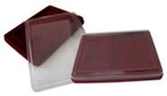.

9. Описание нагрудного знака к почетному знаку Камчатского края "За заслуги в наставничестве":
1) нагрудный знак к почетному знаку Камчатского края "За заслуги в наставничестве" (далее - нагрудный знак) комплектуется удостоверением и футляром к ним;
2) нагрудный знак изготавливается из медно-никелевого сплава марок МНЦ15-20 и Л63 или Л68. Основа нагрудного знака имеет круглую форму, диаметром 32 мм, по окружности которой размещен национальный орнамент из треугольников золотистого цвета, обведенных серебряным кантом. На лицевой стороне основы располагается серебристого цвета накладной медальон, в центре которого расположены стилизованные символические изображения знака атома, книги, шестеренки, циркуля и лиры серебристого цвета. По окружности знака - в нижней части серебристый лавровый венок, сверху надпись "ЗА ЗАСЛУГИ В НАСТАВНИЧЕСТВЕ". На оборотной стороне нагрудного знака размещена рельефная надпись "Камчатский край", имеются скрытые изображения, видимые поочередно при изменении угла зрения, порядковый номер и карабинное крепление для одежды. Размеры нагрудного знака: ширина 32 мм, высота 32 мм.
Все детали нагрудного знака изготавливаются методом открытой штамповки на прессовом оборудовании. Изображения, надписи на нагрудном знаке - четкие, рельефные и выпуклые. Для декоративной отделки используются органические эмали;
3) нагрудный знак, удостоверение укладываются в индивидуальные ложементы футляра из флокированного полистирола под бархат цвета бордо. Футляр закрывается съемной прозрачной блистерной крышкой, имеющей ребра жесткости. Дно футляра флокировано под бархат цвета бордо. Патент N 59449 ПО. Размеры футляра: ширина 132 мм, длина 172 мм, высота 24 мм;
4) рисунок нагрудного знака:

Лицевая сторона нагрудного знака: | Скрытые изображения на оборотной стороне нагрудного знака:
;
5) рисунок футляра:

.

10. Описание нагрудного знака к почетному знаку Камчатского края "За верность Камчатке":
1) нагрудный знак к почетному знаку Камчатского края "За верность Камчатке" (далее - нагрудный знак) комплектуется удостоверением и футляром к ним;
2) нагрудный знак изготавливается из медно-никелевого сплава марок МНЦ15-20 и Л63 или Л68. Основа нагрудного знака имеет форму 16-лучевой звезды, вписанной в окружность диаметром 33 мм. На серебристых лучах (через один луч) лицевой основы инкрустированы 8 искусственных камней. На лицевой стороне основы располагается золотистого цвета накладной медальон, повторяющий форму 16-лучевой звезды из двух чередующихся цветов лучей серебристого и золотистого цвета. По центру медальона на белом поле расположено изображение герба Камчатского края в золотистом цвете, по его окружности в нижней части две лавровые ветви золотистого цвета, сверху надпись "ЗА ВЕРНОСТЬ КАМЧАТКЕ". На оборотной стороне нагрудного знака имеются скрытые изображения, видимые поочередно при изменении угла зрения, порядковый номер и карабинное крепление для одежды. Размеры нагрудного знака: ширина 32 мм, высота 32 мм.
Все детали нагрудного знака изготавливаются методом открытой штамповки на прессовом оборудовании. Изображения, надписи на нагрудном знаке - четкие, рельефные и выпуклые. Для декоративной отделки используются органические эмали;
3) нагрудный знак, удостоверение укладываются в индивидуальные ложементы футляра из флокированного полистирола под бархат цвета бордо. Футляр закрывается съемной прозрачной блистерной крышкой, имеющей ребра жесткости. Дно футляра флокировано под бархат цвета бордо. Патент N 59449 ПО. Размеры футляра: ширина 132 мм, длина 172 мм, высота 24 мм;
4) рисунок нагрудного знака:

Лицевая сторона нагрудного знака: | Скрытые изображения на оборотной стороне нагрудного знака:
;
5) рисунок футляра:

.

11. Описание нагрудного знака к почетному знаку Камчатского края "Надежда Камчатки":
1) нагрудный знак к почетному знаку Камчатского края "Надежда Камчатки" (далее - нагрудный знак) комплектуется удостоверением и футляром к ним;
2) нагрудный знак изготавливается из медно-цинкового сплава марок МНЦ15-20 и Л63 или Л68. Основа нагрудного знака имеет форму 12-лучевой звезды, вписанной в окружность диаметром 32 мм. На лицевой стороне основы располагается серебристого цвета накладной медальон, по центру которого расположено символичное изображение чайки с расправленными крыльями на фоне рисунка в виде флага Камчатского края. По окружности медальона в верхней части размещена обведенная серебряным кантом лента красного цвета, на которой располагается выполненная серебристым цветом надпись "НАДЕЖДА КАМЧАТКИ", а в нижней части - серебристый лавровый венок. На оборотной стороне нагрудного знака имеются скрытые изображения, видимые поочередно при изменении угла зрения, порядковый номер и карабинное крепление для одежды. Размеры нагрудного знака: ширина 32 мм, высота 32 мм.
Все детали нагрудного знака изготавливаются методом открытой штамповки на прессовом оборудовании. Изображения, надписи на нагрудном знаке - четкие, рельефные и выпуклые. Для декоративной отделки используются органические эмали и серебрение;
3) нагрудный знак, удостоверение укладываются в индивидуальные ложементы футляра из флокированного полистирола под бархат цвета бордо. Футляр закрывается съемной прозрачной блистерной крышкой, имеющей ребра жесткости. Дно футляра флокировано под бархат цвета бордо. Патент N 59449 ПО. Размеры футляра: ширина 132 мм, длина 172 мм, высота 24 мм;
4) рисунок нагрудного знака:

Лицевая сторона нагрудного знака: | Скрытые изображения на оборотной стороне нагрудного знака:
;
5) рисунок футляра:

.

12. Описание нагрудного знака к почетному знаку Камчатского края "За заслуги в развитии Корякского округа":
1) нагрудный знак к почетному знаку Камчатского края "За заслуги в развитии Корякского округа" (далее - нагрудный знак) комплектуется удостоверением и футляром к нему;
2) нагрудный знак изготавливается из медно-цинкового сплава марки Л90. Основа нагрудного знака имеет форму 16-лучевой звезды из двух чередующихся цветов лучей золотистого и золотисто-синего цвета. Основа нагрудного знака вписана в окружность диаметром 32 мм. На лицевой стороне основы нагрудного знака располагается синего цвета накладной медальон. По центру медальона расположено изображение северного оленя (как символ образа традиционного жизни коренного населения Корякского округа), бегущего вправо и "стремящимся в будущее" на фоне черного цвета горно-тундровых участков вулканических долов, подножий вулканов и водораздельных горных хребтов Камчатки. Над ними выше слева располагается изображение солнца красного цвета, обрамленное золотым кантом. По окружности медальона размещена лента красного цвета с надписью золотистого цвета "ЗА ЗАСЛУГИ В РАЗВИТИИ КОРЯКСКОГО ОКРУГА", которая обведена с внутренней стороны по окружности национальным орнаментом из треугольников золотистого цвета и с внешней стороны золотым кантом. Изображения оленя, вершины вулканов, горных хребтов и лучей солнца выполнены в золотистом цвете. На оборотной стороне нагрудного знака имеются скрытые изображения, видимые поочередно при изменении угла зрения, и порядковый номер;
3) основа нагрудного знака при помощи промзвена соединяется с золотистой прямоугольной колодкой, обтянутой шелковой муаровой лентой василькового цвета с продольными полосами темно-красного цвета и двумя белыми по ее краям. Ширина ленты - 20 мм, ширина полосок: две белого цвета - по 2 мм, одна темно-красного цвета - 2 мм и две василькового цвета - по 7 мм. Нагрудный знак имеет карабинное крепление для одежды. Размеры нагрудного знака: ширина 32 мм, высота 70 мм. Размеры колодки: ширина - 23,5 мм, высота - 30 мм;
Все детали нагрудного знака изготавливаются методом открытой штамповки на прессовом оборудовании. Изображения, надписи на нагрудном знаке - четкие, рельефные и выпуклые. Для декоративной отделки используются органические эмали;
4) нагрудный знак, удостоверение укладываются в индивидуальные ложементы футляра из флокированного полистирола под бархат цвета бордо. Футляр закрывается съемной прозрачной блистерной крышкой, имеющей ребра жесткости. Дно футляра флокировано под бархат цвета бордо. Патент N 59449 ПО. Размеры футляра: ширина 132 мм, длина 172 мм, высота 24 мм;
5) рисунок нагрудного знака:

Лицевая сторона нагрудного знака: | Скрытые изображения на оборотной стороне нагрудного знака:
;
5) рисунок футляра:

.

12.1. Описание нагрудного знака к почетному знаку Камчатского края "За доброе сердце":
1) нагрудный знак к почетному знаку Камчатского края "За доброе сердце" (далее - нагрудный знак) комплектуется удостоверением и футляром к нему;
2) нагрудный знак изготавливается из медно-цинкового сплава марки Л90. Основа нагрудного знака имеет форму 8-лучевой звезды с расходящимися от центра заостренными лучами белого цвета. Четыре луча, расположенных крестообразно, по обоим краям имеют штралы из двух пучков лучей золотистого цвета. Лучи обрамлены золотистым кантом. Промежутки между лучами заполнены синим цветом, по внешнему краю которых размещены металлические зерна золотистого цвета как символ добрых поступков человека и христианских добродетелей. Основа нагрудного знака вписана в окружность диаметром 32 мм. На лицевой стороне основы нагрудного знака располагается накладной медальон в форме стилизованного сердца, обрамленного золотистым кантом. На красном поле медальона расположено основное полноцветное изображение герба Камчатского в виде трех разновеликих вулканов, отделенных морской волной. Изображения вулканов, их вершины, морская волна обведены золотистым кантом. На оборотной стороне нагрудного знака имеются скрытые изображения, видимые поочередно при изменении угла зрения, и порядковый номер;
3) основа нагрудного знака при помощи промзвена соединяется с золотистой колодкой в виде кольца, в которой пропущена шелковая муаровая лента, уложенная бантом в двухпетельной укладке. Лента василькового цвета с белой каймой по краям и продольными полосами темно-красного цвета и двумя белыми по краям красной полосы. Ширина ленты - 24 мм, ширина белой каймы 2 мм. Расстояние от каймы до края ленты 2 мм с обоих краев. Ширина полосок: одна темно-красного цвета - 3 мм по центру между двумя белого цвета - по 2 мм, две василькового цвета по 6,5 мм. Нагрудный знак имеет карабинное крепление для одежды. Размеры нагрудного знака: ширина 32 мм, высота 60 мм. Размеры колодки: ширина - 60,0 мм, высота - 24 мм.
Все детали нагрудного знака изготавливаются методом открытой штамповки на прессовом оборудовании. Изображения, надписи на нагрудном знаке - четкие, рельефные и выпуклые. Для декоративной отделки используются органические эмали;
4) нагрудный знак, удостоверение укладываются в индивидуальные ложементы футляра из флокированного полистирола под бархат цвета бордо. Футляр закрывается съемной прозрачной блистерной крышкой, имеющей ребра жесткости. Дно футляра флокировано под бархат цвета бордо. Патент N 59449 ПО. Размеры футляра: ширина 132 мм, длина 172 мм, высота 24 мм;
5) рисунок нагрудного знака:

Лицевая сторона нагрудного знака: | Скрытые изображения на оборотной стороне нагрудного знака:

;
6) рисунок футляра:

(часть 12.1 введена Постановлением Губернатора Камчатского края от 13.12.2021 N 168)
13. Описание нагрудного знака лауреата государственной премии Камчатского края:
1) нагрудный знак лауреата государственной премии Камчатского края (далее - нагрудный знак) комплектуется удостоверением и футляром к ним;
2) нагрудный знак изготавливается из медно-цинкового сплава марки Л63 или Л68. Основа нагрудного знака имеет круглую форму диаметром 30 мм, края которой окаймлены бортиком. По центру основы в обрамлении узора национального орнамента из треугольников расположено изображение герба Камчатского края, выполненное цветными эмалями, справа и слева изображение лавровых ветвей, внизу надпись "ЛАУРЕАТ". На оборотной стороне нагрудного знака по окружности расположена рельефная надпись "ЛАУРЕАТ ГОСУДАРСТВЕННОЙ ПРЕМИИ КАМЧАТСКОГО КРАЯ", имеются скрытые изображения, видимые поочередно при изменении угла зрения, порядковый номер.
Медальон при помощи промзвена соединяется с золотистого цвета прямоугольной колодкой шириной 28 мм, высотой 23 мм, обтянутой шелковой муаровой лентой белого цвета с тремя продольными полосами красного цвета, черного и василькового цвета. Ширина ленты - 20 мм, лента белого цвета с полосами красного - 2 мм, черного - 2 мм и василькового - 7 мм цветов, соответственно. Нагрудный знак имеет булавочное крепление для одежды. Размеры нагрудного знака: ширина 30 мм, высота 53 мм.
Все детали нагрудного знака изготавливаются методом открытой штамповки на прессовом оборудовании. Изображения, надписи на нагрудном знаке - четкие, рельефные и выпуклые. Для декоративной отделки используются органические эмали;
3) нагрудный знак, удостоверение укладываются в индивидуальные ложементы футляра из флокированного полистирола под бархат цвета бордо. Футляр закрывается съемной прозрачной блистерной крышкой, имеющей ребра жесткости. Дно футляра флокировано под бархат цвета бордо. Патент N 59449 ПО. Размеры футляра: ширина 132 мм, длина 172 мм, высота 24 мм;
4) рисунок нагрудного знака:

Лицевая сторона нагрудного знака: | Скрытые изображения на оборотной стороне нагрудного знака:
;
5) рисунок футляра:

.

14. Описание удостоверения к Высшему знаку отличия Камчатского края "За заслуги перед Камчаткой":
1) удостоверение к Высшему знаку отличия Камчатского края "За заслуги перед Камчаткой" (далее - удостоверение) изготавливается в форме бланка книжки из плотного картона (обтянутого с мягкой вставкой), обклеенной обложкой из балакрона двухцветного (объемное, дутое). Лицевая сторона (обложка) удостоверения - цвета бордо. Размер удостоверения в сложенном виде: 77 мм х 108 мм х 8 мм. По середине - сгиб. По косине сгиба удостоверения допускаются отклонения не более +/-1 мм. На внутренней стороне две вклейки из бумаги 170 г/кв.м с полноцветной печатью CMYK 4. Лицевая сторона вклеек содержит фоновую сетку светло-синего цвета. При изготовлении удостоверения используются краски печатные, соответствующие требованиям ГОСТ 26160-84;
2) на лицевой стороне (обложке) удостоверения справа в верхней части по центру выполненные тиснением золотой глянцевой фольгой располагается изображение герба Камчатского края и ниже надпись "УДОСТОВЕРЕНИЕ К ВЫСШЕМУ ЗНАКУ ОТЛИЧИЯ КАМЧАТСКОГО КРАЯ" в три строки;
3) на внутренней стороне в левой и правой части вклеек удостоверения по оси симметрии вклеек в правой и левой части размещен контурный фоновый рисунок герба Камчатского края. В левой части вклейки удостоверения размещены строки с подстрочной надписью "(фамилия, имя, отчество (при наличии)" в три строки, по центру в нижней части надпись "ВЗнО N" в одну строку. В правой верхней части вклейки удостоверения располагается надпись "НАГРАЖДЕН(А)", в средней части располагается надпись "Высшим знаком отличия Камчатского края "ЗА ЗАСЛУГИ ПЕРЕД КАМЧАТКОЙ" в две строки. В нижней части слева располагается по центру надпись "Губернатор Камчатского края", указывается место печати и расположение подписи губернатора Камчатского края. В правом нижнем углу размещается надпись "Распоряжение губернатора Камчатского края от "__" ________ 20__ г. N ___" в четыре строки.
Надписи выполняются шрифтом черного цвета;
4) рисунок удостоверения:

Лицевая сторона (обложка): | Внутренняя сторона:
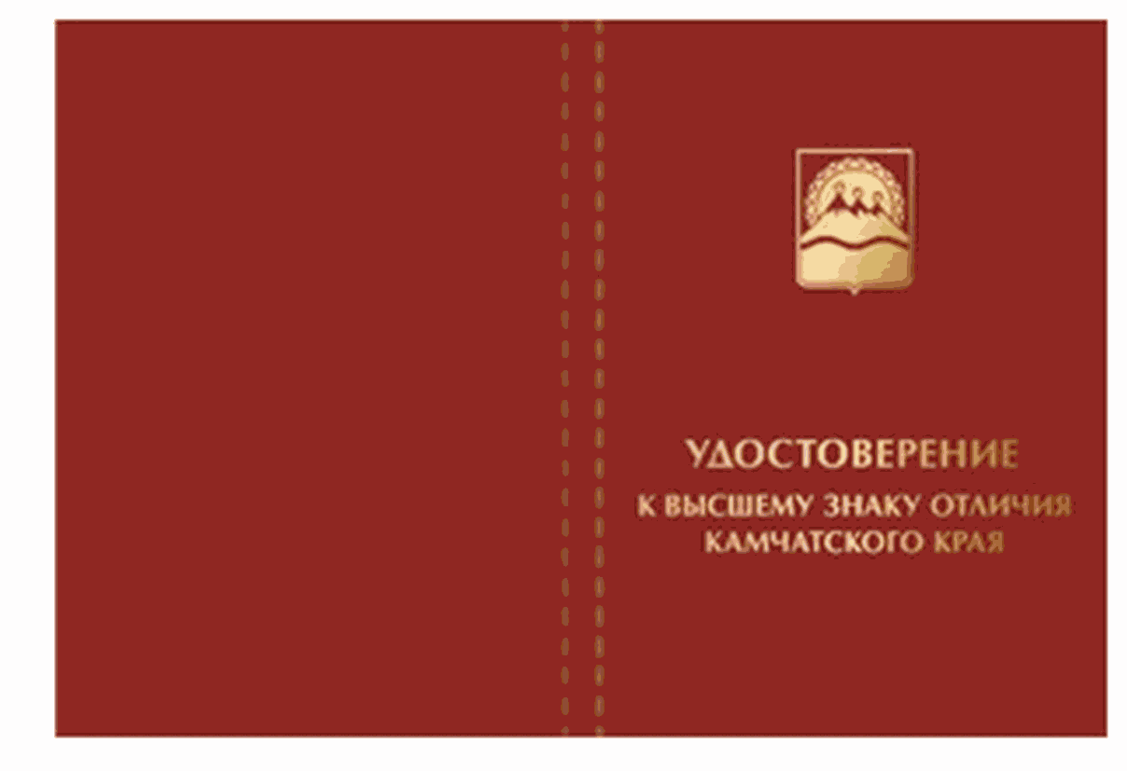 | 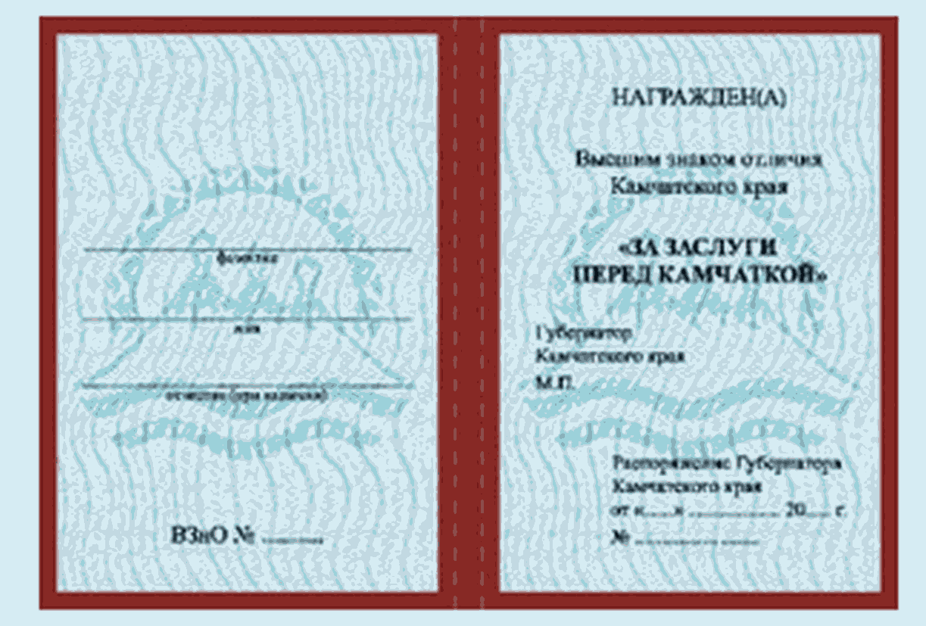
.
15. Описание удостоверения к Высшему почетному званию Камчатского края "Почетный житель Камчатского края":
1) удостоверение к Высшему почетному званию "Почетный житель Камчатского края" (далее - удостоверение) изготавливается в форме бланка книжки из плотного картона (обтянутого с мягкой вставкой), обклеенной обложкой из натуральной кожи (объемное, дутое). Лицевая сторона (обложка) удостоверения - цвета бордо. Размер удостоверения в сложенном виде: 93 х 65 мм х 8 мм. По середине - сгиб. По косине сгиба удостоверения допускаются отклонения не более +/-1 мм. На внутренней стороне две вклейки из бумаги 170 г/кв.м с полноцветной печатью CMYK 4. Лицевая сторона вклеек содержит фоновую сетку с ирисовыми раскатами в светлой гамме коричнево-синего цвета. При изготовлении удостоверения используются краски печатные, соответствующие требованиям ГОСТ 26160-84;
2) на лицевой стороне (обложке) удостоверения справа в верхней части по центру выполненные тиснением золотой глянцевой фольгой располагается изображение герба Камчатского края и надпись "УДОСТОВЕРЕНИЕ "ПОЧЕТНЫЙ ЖИТЕЛЬ КАМЧАТСКОГО КРАЯ" в три строки;
3) на внутренней стороне вклейки в левой верхней части удостоверения размещена надпись "ПОЧЕТНЫЙ ЖИТЕЛЬ КАМЧАТСКОГО КРАЯ", ниже размещено изображение герба Камчатского края, под которым в слева указывается место для вклеивания фото, в нижней части слева указывается место печати, справа в две строки располагается надпись "от "___" ________ 20__ г. N ___". В правой верхней части вклейки удостоверения располагается надпись "УДОСТОВЕРЕНИЕ N ___", ниже по центру - три строки с подстрочной надписью "(фамилия, имя, отчество)". В нижней части по центру в три строки располагаются надпись "Постановление Законодательного Собрания Камчатского края", "от "__" ________ 20__ г. N ___", "Губернатор Камчатского края" и указывается расположение подписи губернатора Камчатского края.
Надписи выполняются шрифтом черного цвета;
4) рисунок удостоверения:

Лицевая сторона (обложка): | Внутренняя сторона:
.
16. Описание удостоверения к почетным званиям Камчатского края "Знатный рыбак Камчатки", "Знатный оленевод Камчатки", "Родительская слава Камчатки":
1) удостоверение к почетным званиям Камчатского края "Знатный рыбак Камчатки", "Знатный оленевод Камчатки", "Родительская слава Камчатки" (далее - удостоверение) изготавливается в форме бланка книжки из плотного картона (обтянутого с мягкой вставкой), обклеенной обложкой из балакрона двухцветного (объемное, дутое). Лицевая сторона (обложка) удостоверения - цвета бордо. Размер удостоверения в сложенном виде: 77 мм х 108 мм х 8 мм. По середине - сгиб. По косине сгиба удостоверения допускаются отклонения не более +/-1 мм. На внутренней стороне две вклейки из бумаги 170 г/кв.м с полноцветной печатью CMYK 4. Лицевая сторона вклеек содержит фоновую сетку светло-синего цвета. При изготовлении удостоверения используются краски печатные, соответствующие требованиям ГОСТ 26160-84;
2) на лицевой стороне (обложке) удостоверения справа в верхней части по центру выполненные тиснением золотой глянцевой фольгой располагается изображение герба Камчатского края и ниже надпись: "УДОСТОВЕРЕНИЕ К ПОЧЕТНОМУ ЗВАНИЮ КАМЧАТСКОГО КРАЯ" в три строки;
3) на внутренней стороне вклеек удостоверения в левой и правой части удостоверения по оси симметрии вклеек в правой и левой части размещен контурный фоновый рисунок герба Камчатского края. В левой части вклейки удостоверения размещены строки с подстрочной надписью "(фамилия, имя, отчество (при наличии)" в три строки, по центру в нижней части надпись "ПЗв N" в одну строку. В правой верхней части вклейки удостоверения располагается надпись "ПРИСВОЕНО", в средней части располагается надпись "Почетное звание Камчатского края" в две строки, под ними надписи, соответствующие виду краевой награды "ЗНАТНЫЙ РЫБАК КАМЧАТКИ", "ЗНАТНЫЙ ОЛЕНЕВОД КАМЧАТКИ", "РОДИТЕЛЬСКАЯ СЛАВА КАМЧАТКИ". В нижней части слева располагается надпись "Губернатор Камчатского края", указывается место печати и расположение подписи губернатора Камчатского края. В правом нижнем углу размещается надпись "Распоряжение губернатора Камчатского края от "__" ________ 20__ г. N ___" в четыре строки.
Надписи выполняются шрифтом черного цвета;
4) рисунок удостоверения к почетному званию Камчатского края "Знатный рыбак Камчатки":

Лицевая сторона (обложка): | Внутренняя сторона:
 | 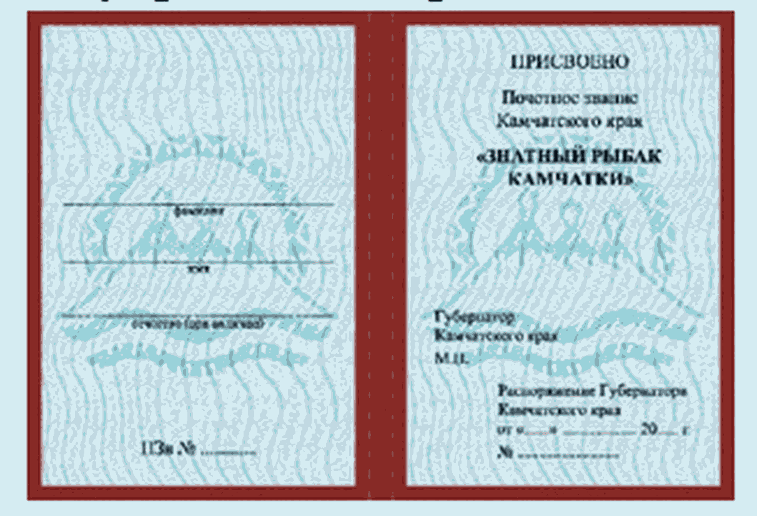
;
5) рисунок удостоверения к почетному званию Камчатского края "Знатный оленевод Камчатки": Лицевая сторона (обложка):

Лицевая сторона (обложка): | Внутренняя сторона:
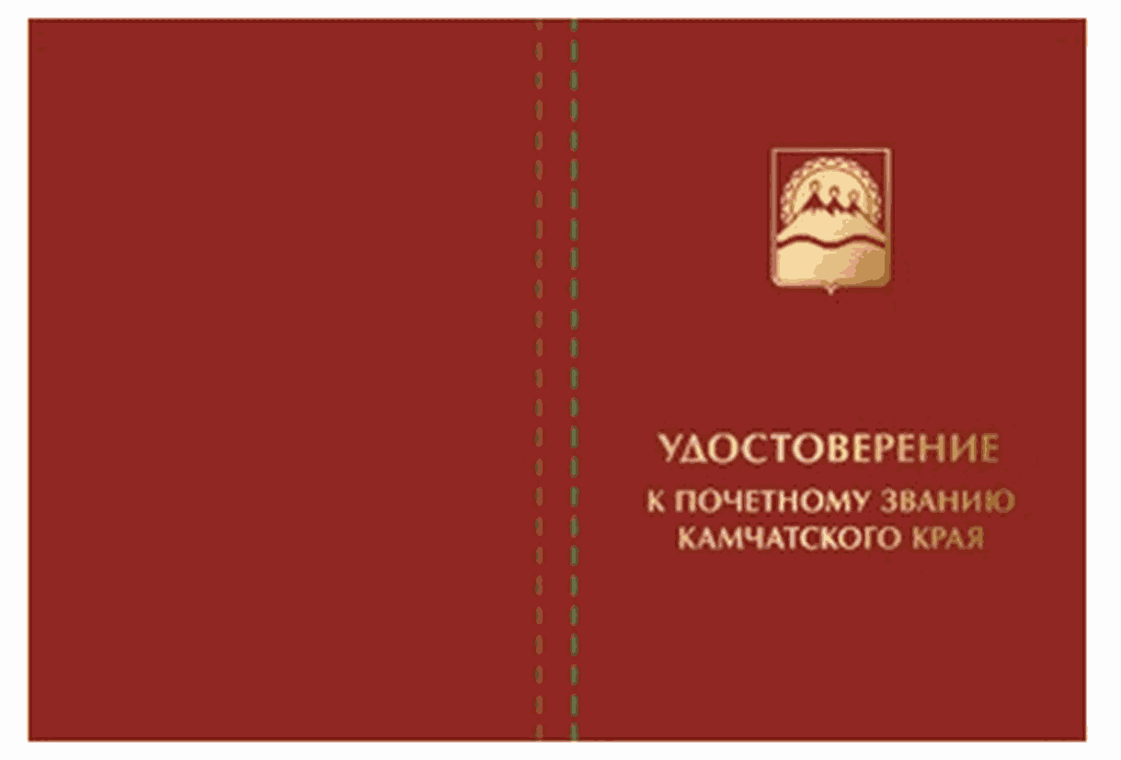 | 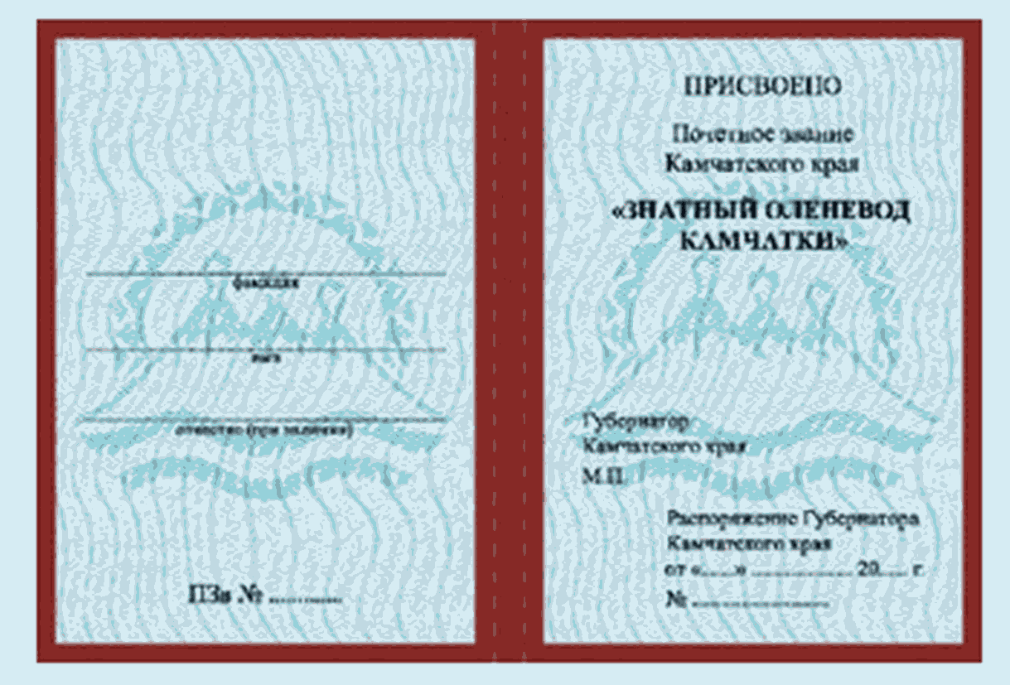
;
6) рисунок удостоверения к почетному званию Камчатского края "Родительская слава Камчатки": Лицевая сторона (обложка):

Лицевая сторона (обложка): | Внутренняя сторона:
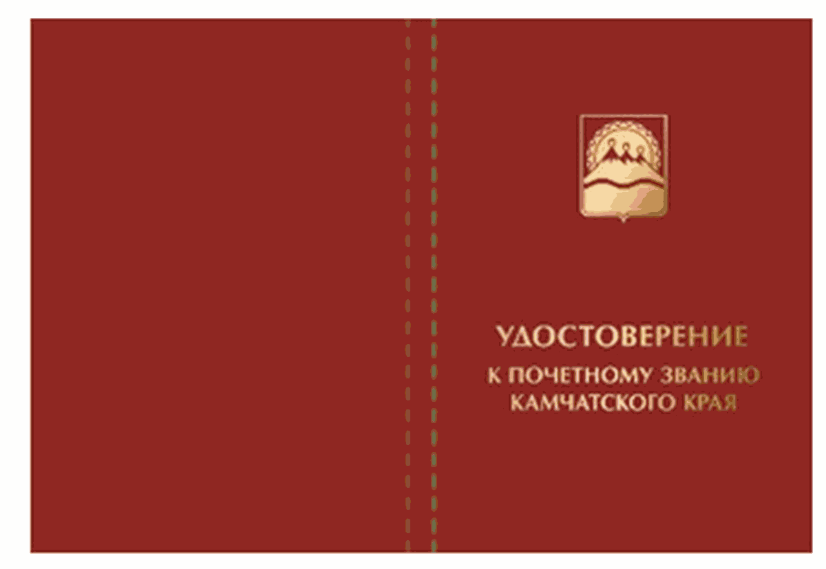 | 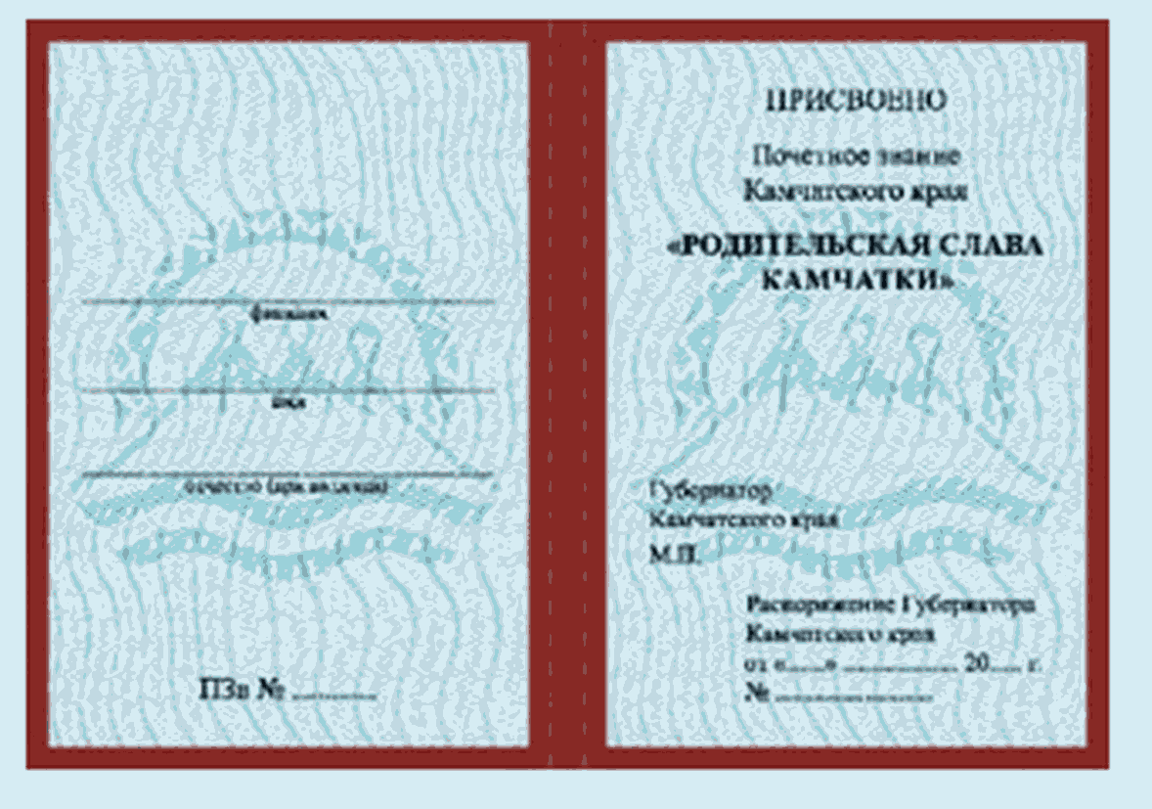
.
17. Описание удостоверения к почетным знакам Камчатского края "За доблестный труд в Камчатском крае", "За безупречную службу в Камчатском крае", "За заслуги в наставничестве", "За верность Камчатке", "Надежда Камчатки", "За заслуги в развитии Корякского округа", "За доброе сердце":
(в ред. Постановления Губернатора Камчатского края от 13.12.2021 N 168)
1) удостоверение к почетным знакам Камчатского края "За доблестный труд в Камчатском крае", "За безупречную службу в Камчатском крае", "За заслуги в наставничестве", "За верность Камчатке", "Надежда Камчатки", "За заслуги в развитии Корякского округа", "За доброе сердце" (далее - удостоверение) изготавливается в форме бланка книжки из плотного картона (обтянутого с мягкой вставкой), обклеенной обложкой из балакрона двухцветного (объемное, дутое). Лицевая сторона (обложка) удостоверения - цвета бордо. Размер удостоверения в сложенном виде: 77 мм х 108 мм х 8 мм. По середине - сгиб.
(в ред. Постановления Губернатора Камчатского края от 13.12.2021 N 168)
По косине сгиба удостоверения допускаются отклонения не более +/-1 мм.
На внутренней стороне две вклейки из бумаги 170 г/кв.м с полноцветной печатью CMYK 4. Лицевая сторона вклеек содержит фоновую сетку светло-синего цвета. При изготовлении удостоверения используются краски печатные, соответствующие требованиям ГОСТ 26160-84;
2) на лицевой стороне (обложке) удостоверения справа в верхней части по центру выполненные тиснением золотой глянцевой фольгой располагается изображение герба Камчатского края и ниже надпись: "УДОСТОВЕРЕНИЕ К ПОЧЕТНОМУ ЗНАКУ КАМЧАТСКОГО КРАЯ" в три строки;
3) на внутренней стороне вклеек удостоверения в левой и правой части удостоверения по оси симметрии вклеек в правой и левой части размещен контурный фоновый рисунок герба Камчатского края. В левой части вклейки удостоверения размещены строки с подстрочной надписью "(фамилия, имя, отчество (при наличии)" в три строки, по центру в нижней части надпись "ПЗн N" в одну строку. В правой верхней части вклейки удостоверения располагается надпись "НАГРАЖДЕН(А)", в средней части располагается надпись "Почетным знаком Камчатского края" в две строки, под ними под ними надписи, соответствующие виду краевой награды: "ЗА ДОБЛЕСТНЫЙ ТРУД В КАМЧАТСКОМ КРАЕ", "ЗА БЕЗУПРЕЧНУЮ СЛУЖБУ В КАМЧАТСКОМ КРАЕ", "ЗА ЗАСЛУГИ В НАСТАВНИЧЕСТВЕ", "ЗА ВЕРНОСТЬ КАМЧАТКЕ", "НАДЕЖДА КАМЧАТКИ", "ЗА ЗАСЛУГИ В РАЗВИТИИ КОРЯКСКОГО ОКРУГА", "ЗА ДОБРОЕ СЕРДЦЕ". В нижней части слева располагается по центру надпись "Губернатор Камчатского края", указывается место печати и расположение подписи губернатора Камчатского края. В правом нижнем углу размещается надпись "Распоряжение губернатора Камчатского края от "__" ________ 20__ г. N ___" в четыре строки.
(в ред. Постановления Губернатора Камчатского края от 13.12.2021 N 168)
Надписи выполняются шрифтом черного цвета;
4) рисунок удостоверения к почетному знаку Камчатского края "За доблестный труд в Камчатском крае":

Лицевая сторона (обложка): | Внутренняя сторона:
 | 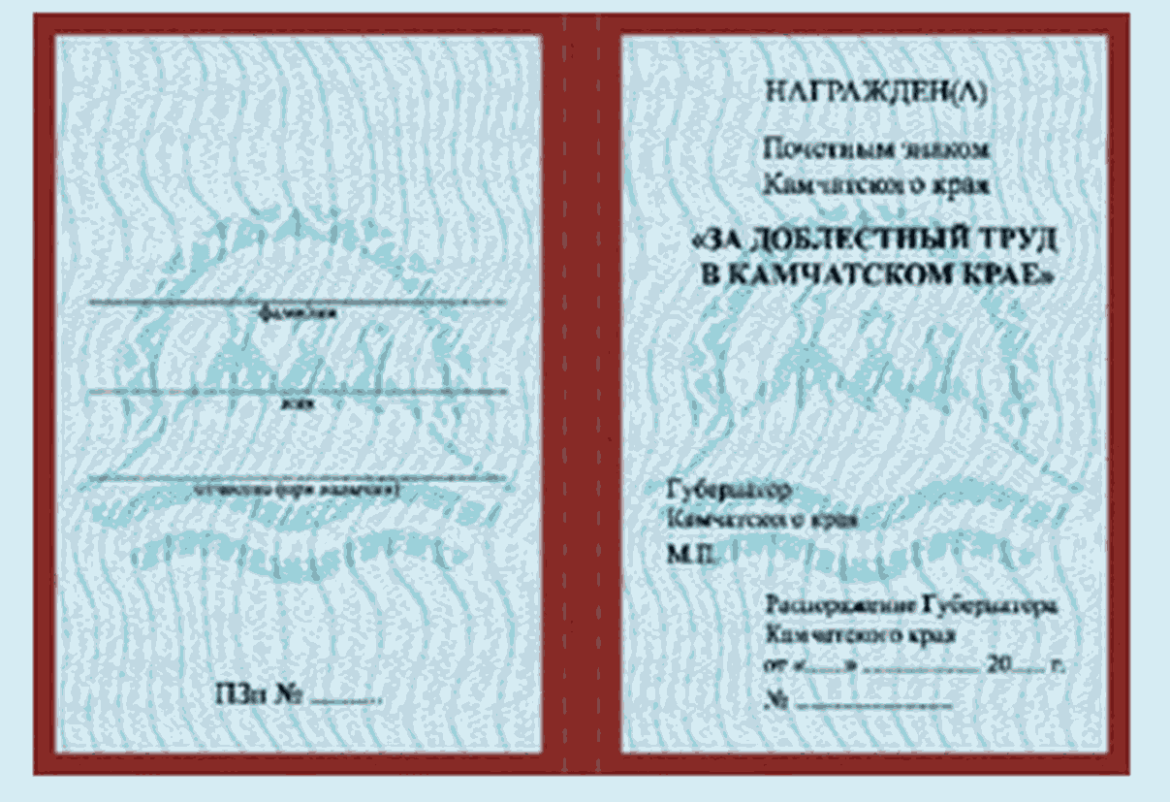
;
5) рисунок удостоверения к почетному знаку Камчатского края "За безупречную службу в Камчатском крае":

Лицевая сторона (обложка): | Внутренняя сторона:
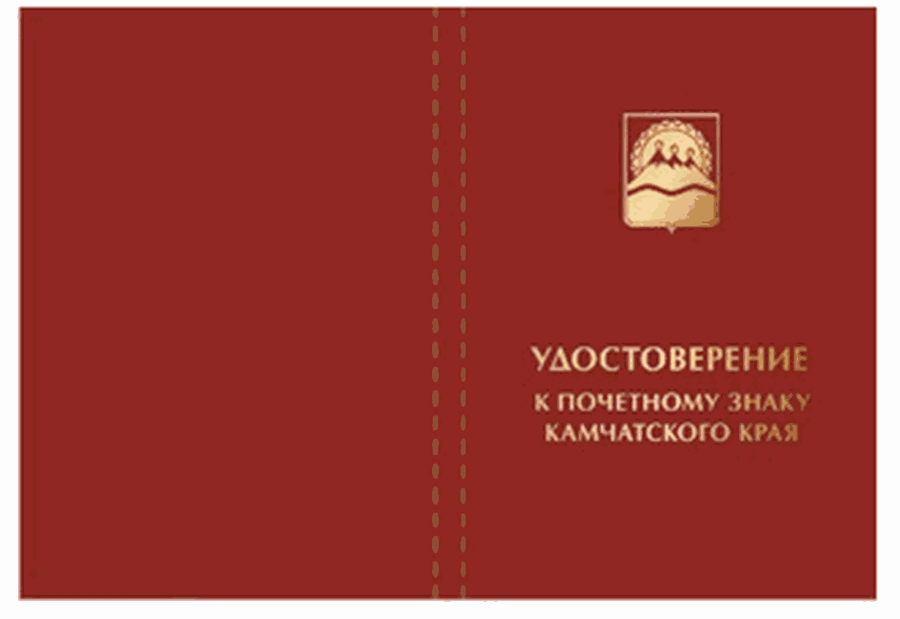 | 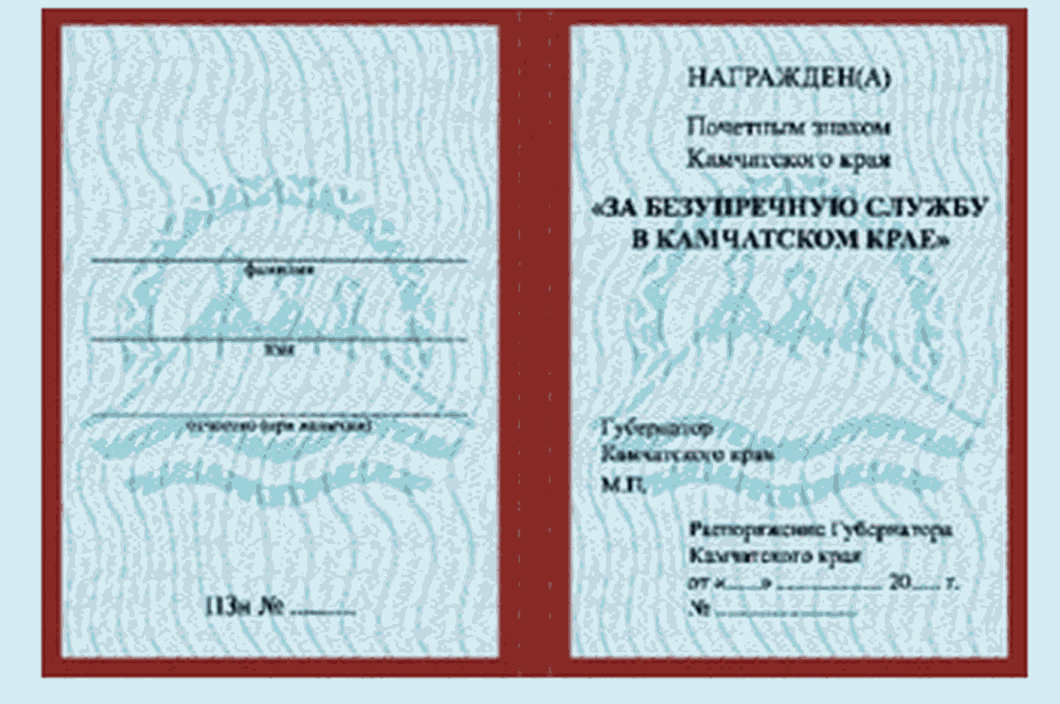
;
6) рисунок удостоверения к почетному знаку Камчатского края "За заслуги в наставничестве": Лицевая сторона (обложка):

Лицевая сторона (обложка): | Внутренняя сторона:
 | 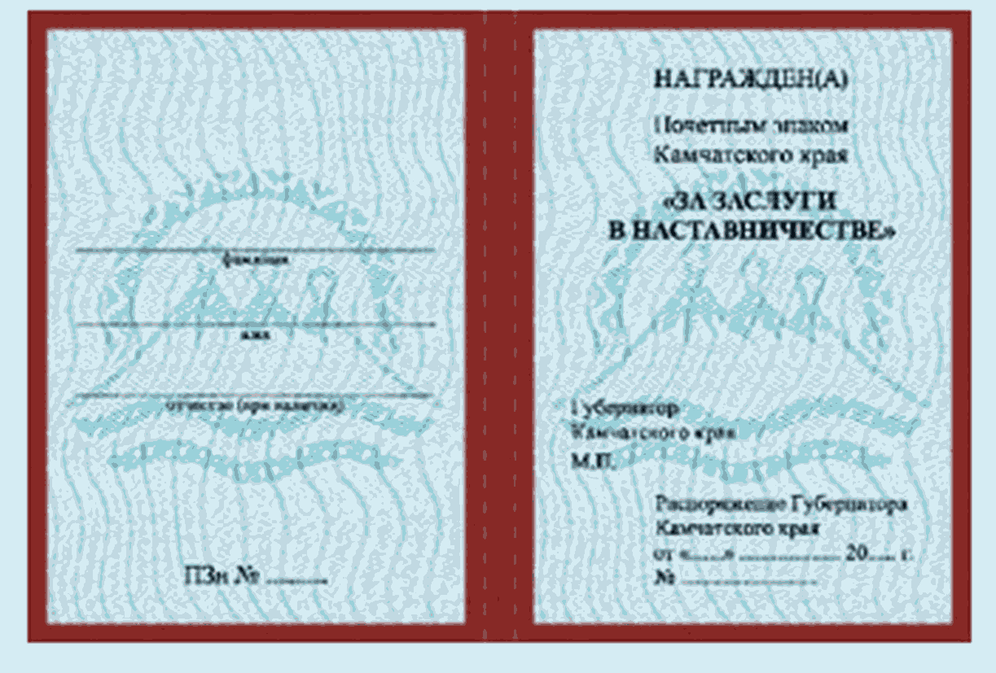
;
7) рисунок удостоверения к почетному знаку Камчатского края "За верность Камчатке": Лицевая сторона (обложка):

Лицевая сторона (обложка): | Внутренняя сторона:
 | 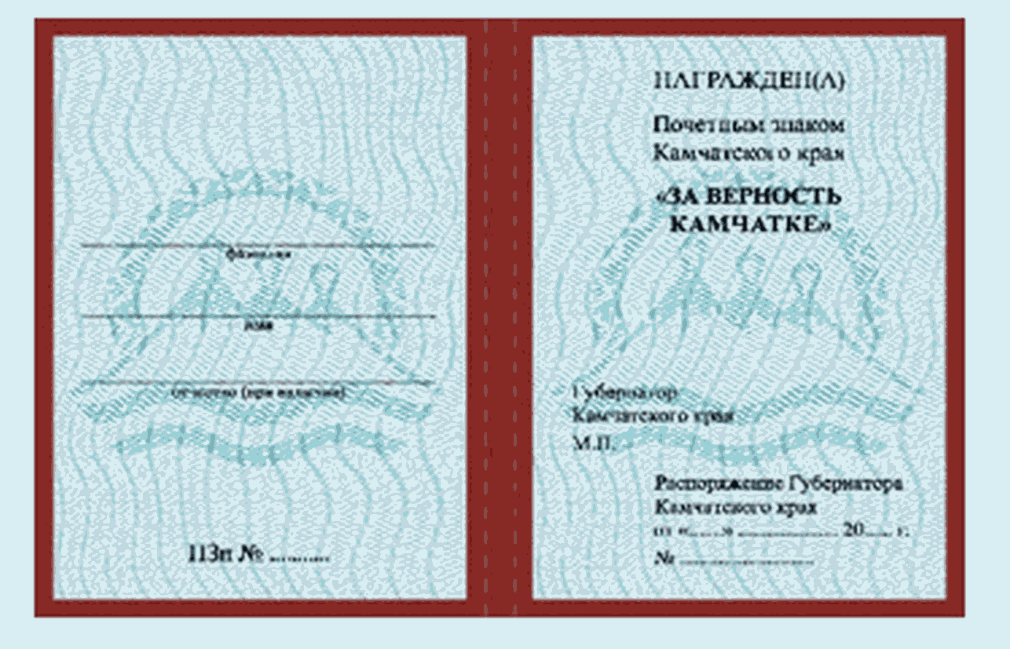
;
8) рисунок удостоверения к почетному знаку Камчатского края "Надежда Камчатки":

Лицевая сторона (обложка): | Внутренняя сторона:
 | 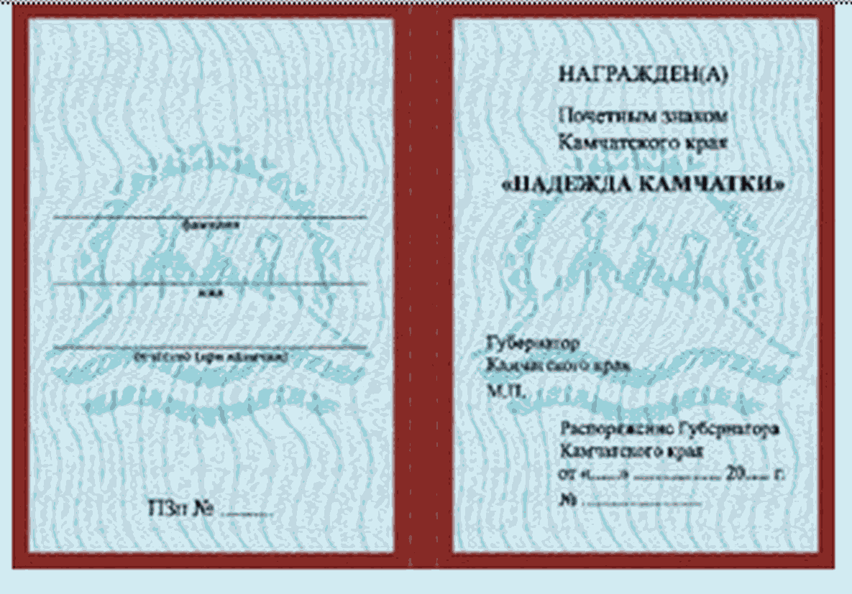
;
9) рисунок удостоверения к почетному знаку Камчатского края "За заслуги в развитии Корякского округа":

Лицевая сторона (обложка): | Внутренняя сторона:
 | 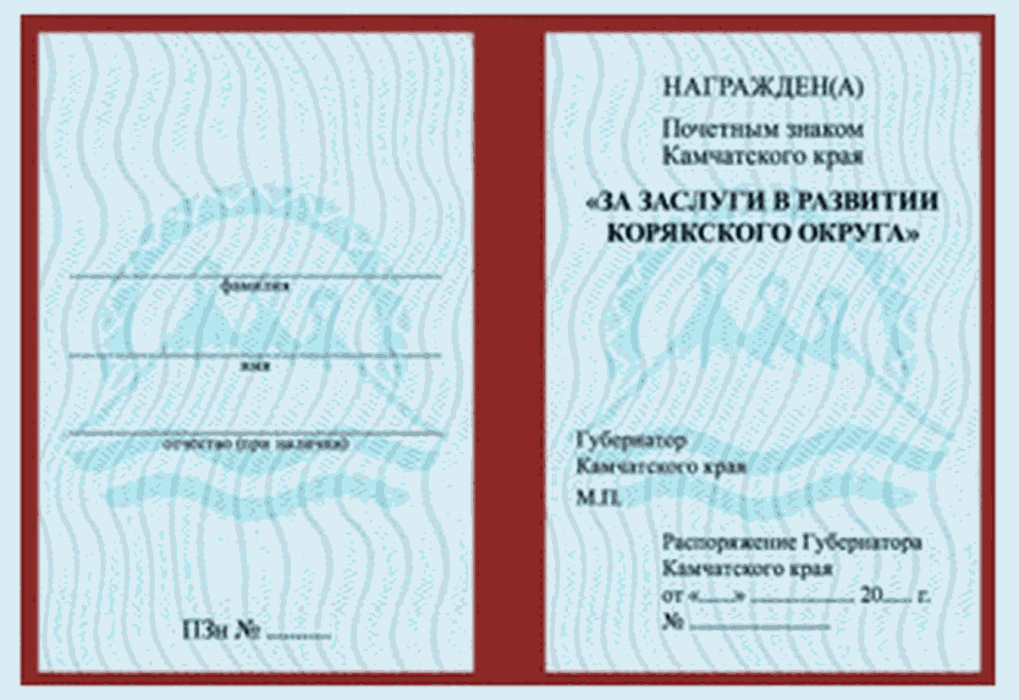
.
10) рисунок удостоверения к почетному знаку Камчатского края "За доброе сердце":

Лицевая сторона (обложка): | Внутренняя сторона:
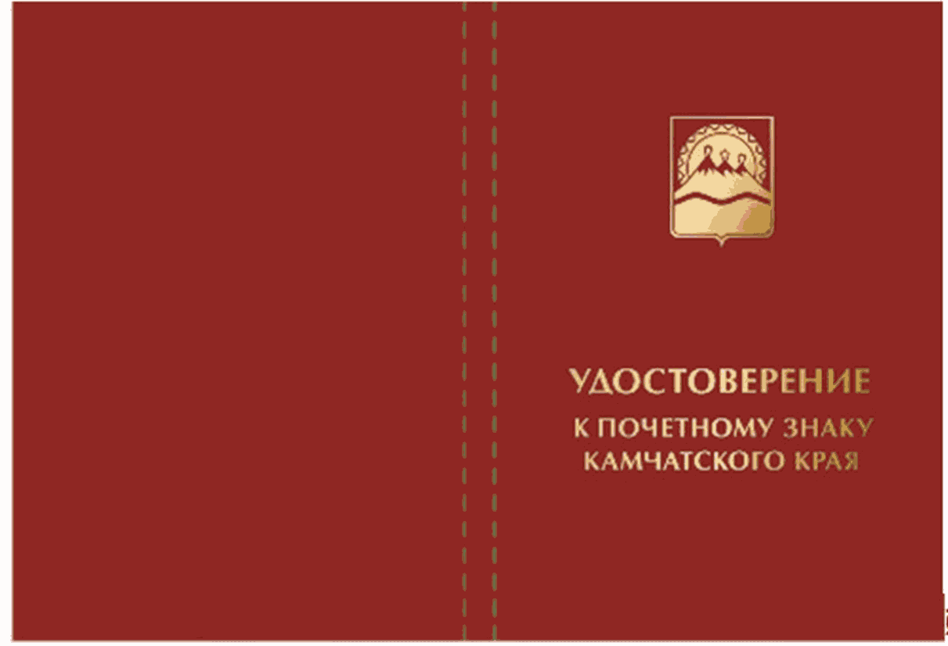 | 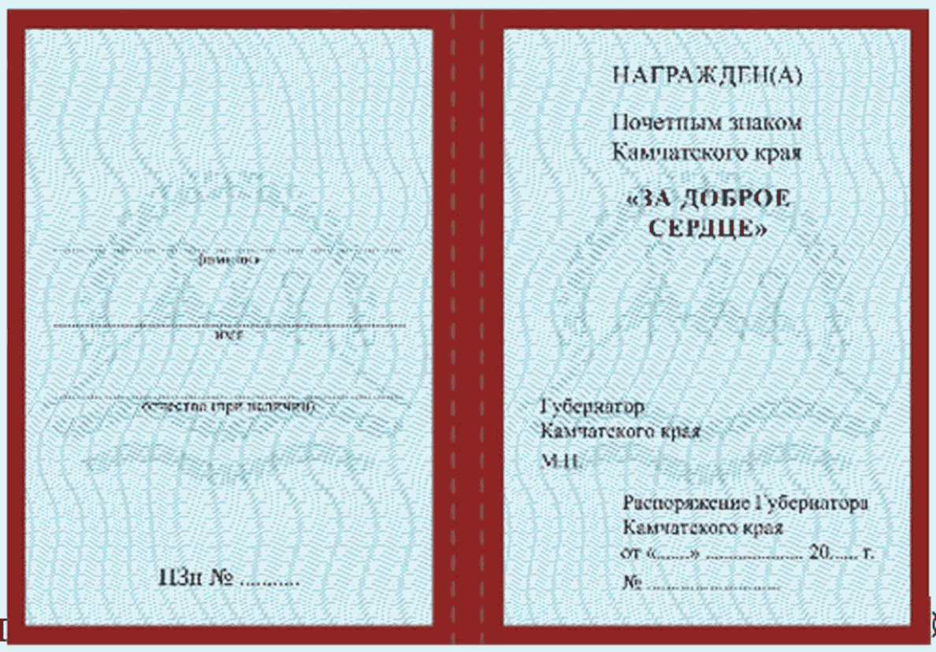
(п. 10 введен Постановлением Губернатора Камчатского края от 13.12.2021 N 168)
18. Описание удостоверения лауреата государственной премии Камчатского края:
1) удостоверение к нагрудному знаку лауреата государственной премии Камчатского края" (далее - удостоверение) изготавливается в форме бланка книжки из плотного картона (обтянутого с мягкой вставкой), обклеенной обложкой из балакрона двухцветного (объемное, дутое). Лицевая сторона (обложка) удостоверения - цвета бордо. Размер удостоверения в сложенном виде: 77 мм х 108 мм х 8 мм. По середине - сгиб. По косине сгиба удостоверения допускаются отклонения не более +/-1 мм. На внутренней стороне две вклейки из бумаги 170 г/кв.м с полноцветной печатью CMYK 4. Лицевая сторона вклеек содержит фоновую сетку светло-синего цвета. При изготовлении удостоверения используются краски печатные, соответствующие требованиям ГОСТ 26160-84;
2) на лицевой стороне (обложке) удостоверения справа в верхней части по центру выполненные тиснением золотой глянцевой фольгой располагается изображение герба Камчатского края и ниже надпись: "УДОСТОВЕРЕНИЕ ЛАУРЕАТА ГОСУДАРСТВЕННОЙ ПРЕМИИ КАМЧАТСКОГО КРАЯ" в четыре строки;
3) на внутренней стороне вклеек удостоверения в левой и правой части удостоверения по оси симметрии вклеек в правой и левой части размещен контурный фоновый рисунок герба Камчатского края. В левой части вклейки удостоверения размещены строки с подстрочной надписью "(фамилия, имя, отчество (при наличии)" в три строки, по центру в нижней части надпись "Л N" в одну строку. В правой верхней части вклейки удостоверения располагается надпись "ПРИСУЖДЕНА", в средней части располагается надпись "ГОСУДАРСТВЕННАЯ ПРЕМИЯ КАМЧАТСКОГО КРАЯ" в три строки. В нижней части слева располагается по центру надпись "Губернатор Камчатского края", указывается место печати и расположение подписи губернатора Камчатского края. В правом нижнем углу размещается надпись "Распоряжение губернатора Камчатского края от "__" ________ 20__ г. N ___" в четыре строки.
Надписи выполняются шрифтом черного цвета;
4) рисунок удостоверения лауреата государственной премии Камчатского края:

Лицевая сторона (обложка): | Внутренняя сторона:
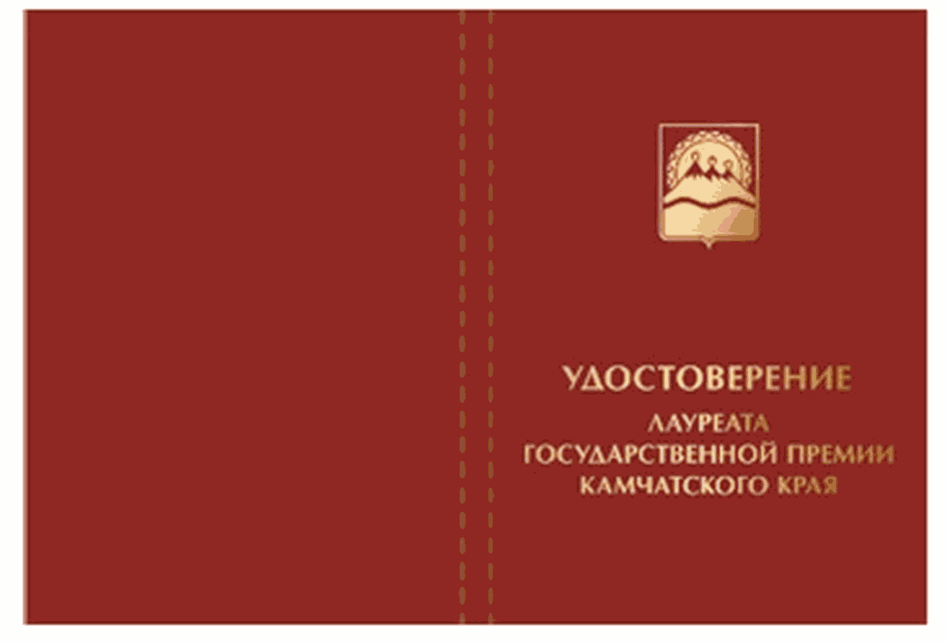 | 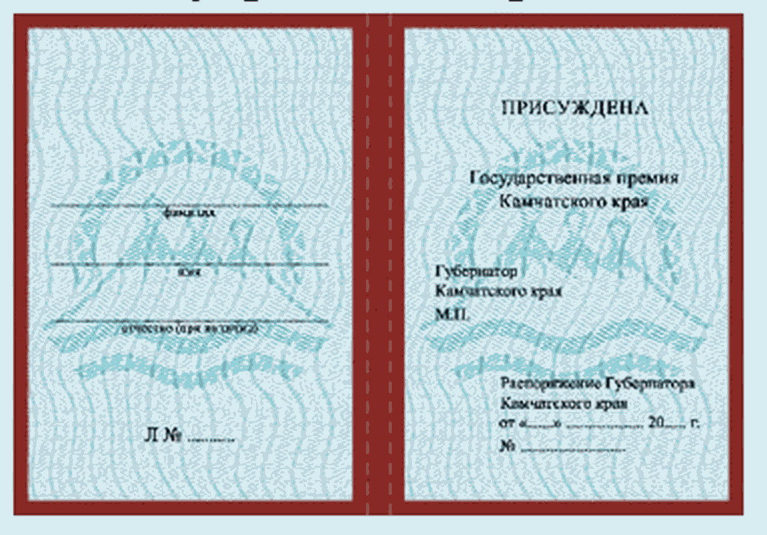
.

Приложение 7
к Постановлению губернатора
Камчатского края
от 17.10.2019 N 74

ПОРЯДОК
ПРЕДОСТАВЛЕНИЯ ЕДИНОВРЕМЕННЫХ ДЕНЕЖНЫХ ВЫПЛАТ
(ПРЕМИЙ) ПРИ ВРУЧЕНИИ ОТДЕЛЬНЫХ НАГРАД КАМЧАТСКОГО КРАЯ

Список изменяющих документов
(в ред. Постановлений Губернатора Камчатского края
от 13.12.2021 N 168, от 27.10.2022 N 109)

1. Настоящий Порядок регулирует вопросы, связанные с предоставлением единовременных денежных выплат (премий) при вручении гражданам Российской Федерации, иностранному гражданину, лицу без гражданства (далее - гражданин) наград Камчатского края, предусмотренных пунктами 1 - 3, подпунктами "а" - "д", "ж" и "з" пункта 4 и пунктом 7 статьи 4 Закона Камчатского края от 06.05.2019 N 323 "О наградах Камчатского края" (далее - краевые награды).
(в ред. Постановления Губернатора Камчатского края от 13.12.2021 N 168)
2. Единовременная денежная выплата (премия) предоставляется из средств краевого бюджета, предусмотренных законом Камчатского края о краевом бюджете на соответствующий финансовый год и плановый период администрации губернатора Камчатского края на цели, указанные в части 1 настоящего Порядка.
(в ред. Постановления Губернатора Камчатского края от 27.10.2022 N 109)
3. Основанием для предоставления единовременной денежной выплаты (премии) является приказ администрации губернатора Камчатского края, издаваемый в соответствии с распоряжением губернатора либо постановлением Камчатского края о награждении краевой наградой (далее - приказ администрации губернатора Камчатского края о выплате единовременной денежной выплаты (премии), при поступлении в администрацию губернатора Камчатского края заявлений граждан, указанных в части 1 настоящего Порядка (далее - получатели), лично либо через уполномоченного представителя, о намерении получить единовременную денежную выплату (премию) в связи с вручением краевой награды по форме согласно приложению к настоящему Порядку (далее - заявление).
(часть 3 в ред. Постановления Губернатора Камчатского края от 27.10.2022 N 109)
4. В случае подачи заявления гражданином, представляющим интересы получателя в силу полномочия, основанного на доверенности, дополнительно к заявлению, представляется доверенность и документ, удостоверяющий личность представителя.
5. Выплата единовременной денежной выплаты (премии) за вычетом налога на доходы физического лица в соответствии с законодательством Российской Федерации осуществляется путем перечисления средств краевого бюджета с лицевого счета администрации губернатора Камчатского края на указанный в заявлении получателей счета, открытые ими в кредитных организациях, расположенных на территории Российской Федерации. Перечисление единовременной денежной выплаты (премии) осуществляется в течение 30 календарных дней со дня поступления заявления в соответствии с частью 3 настоящего Порядка.
(в ред. Постановления Губернатора Камчатского края от 27.10.2022 N 109)
6. Учет и регистрацию заявлений получателей ведет уполномоченное должностное лицо Главного управления государственной службы администрации губернатора Камчатского края, обеспечивающее награждение наградами Камчатского края (далее - уполномоченное должностное лицо Главного управления государственной службы).
(в ред. Постановления Губернатора Камчатского края от 27.10.2022 N 109)
7. Уполномоченное должностное лицо Главного управления государственной службы в течение 5 рабочих дней со дня поступления заявления оформляет в установленном порядке проект приказ администрации губернатора Камчатского края о выплате единовременной денежной выплаты (премии).
(в ред. Постановления Губернатора Камчатского края от 27.10.2022 N 109)
8. В случае волеизъявления получателя возможно перечисление причитающейся ему единовременной денежной выплаты (премии) на благотворительные цели. выплаты (премии) выплачиваются получателям в рублях без учета налогов на

Приложение
к Порядку предоставления единовременных
денежных выплат (премий) при вручении
отдельных наград Камчатского края

ФОРМА

Список изменяющих документов
(в ред. Постановления Губернатора Камчатского края
от 27.10.2022 N 109)

В администрации губернатора
Камчатского края

ЗАЯВЛЕНИЕ
О НАМЕРЕНИИ ПОЛУЧИТЬ ЕДИНОВРЕМЕННУЮ ДЕНЕЖНУЮ
ВЫПЛАТУ (ПРЕМИЮ) В СВЯЗИ С ВРУЧЕНИЕМ
НАГРАДЫ КАМЧАТСКОГО КРАЯ

___________________________________________________________________________
(вид награды Камчатского края)
Получатель: ____________________________________, дата рождения:__________,
фамилия, имя и отчество (при его наличии)
удостоверение личности <1> _______________________________________________,
(серия, кем и когда выдано)
проживающий(ая) по адресу: ________________________________________________
__________________________________________________________________________,
(индекс, (республика, край, область, округ, город, район,
поселок, село, деревня), улица, дом, квартира)
контактный телефон: ______________________________________________________,
(домашний, с указанием кода города, мобильный)
адрес электронной почты (при наличии) ____________________________________.
┌─┬─┬─┬─┬─┬─┬─┬─┬─┐ ┌─┬─┬─┬─┬─┬─┬─┬─┐
ИНН └─┴─┴─┴─┴─┴─┴─┴─┴─┘ Страховой номер ИЛС ЗЛ └─┴─┴─┴─┴─┴─┴─┴─┘

ПРОШУ:
(нужное отметить галочкой):
┌┐
└┘ Произвести выплату единовременной денежной выплаты (премии) к
__________________________________________________________________________.
(вид награды Камчатского края)
на мой счет в кредитной организации: ______________________________________
(наименование кредитной организации)
Реквизиты кредитной организации:
┌─┬─┬─┬─┬─┬─┬─┬─┬─┐
БИК ├─┼─┼─┼─┼─┼─┼─┼─┼─┼─┐
ИНН ├─┼─┼─┼─┼─┼─┼─┼─┼─┼─┼─┬─┬─┬─┬─┬─┬─┬─┬─┬─┐
КПП ├─┼─┼─┼─┼─┼─┼─┼─┼─┼─┼─┼─┼─┼─┼─┼─┼─┼─┼─┼─┤
Номер счета получателя └─┴─┴─┴─┴─┴─┴─┴─┴─┴─┴─┴─┴─┴─┴─┴─┴─┴─┴─┴─┘
┌┐
└┘ Произвести выплату единовременной денежной выплаты (премии) к
__________________________________________________________________________.
(вид награды Камчатского края)
в качестве пожертвования на счет: _________________________________________
(наименование кредитной организации)
Реквизиты кредитной организации:
┌─┬─┬─┬─┬─┬─┬─┬─┬─┐
БИК ├─┼─┼─┼─┼─┼─┼─┼─┼─┼─┐
ИНН ├─┼─┼─┼─┼─┼─┼─┼─┼─┼─┼─┬─┬─┬─┬─┬─┬─┬─┬─┬─┐
КПП ├─┼─┼─┼─┼─┼─┼─┼─┼─┼─┼─┼─┼─┼─┼─┼─┼─┼─┼─┼─┤
Номер счета получателя └─┴─┴─┴─┴─┴─┴─┴─┴─┴─┴─┴─┴─┴─┴─┴─┴─┴─┴─┴─┘
Прилагаю:
┌┐
└┘ копию документа, удостоверяющего личность получателя (в том числе
листа паспорта со штампом о месте регистрации/ копию иного документа,
подтверждающего сведения о регистрации по месту жительства (пребывания)
получателя);
┌┐
└┘ копию правового акта о награждении наградой Камчатского края;
┌┐
└┘ письменное согласие второго родителя (усыновителя) / приемного родителя
на перечисление (фамилия, имя, отчество) единовременной денежной
выплаты; <2>
┌┐
└┘ копию документа, свидетельствующего постановку на учет физического
лица (получателя) в налоговом органе по месту жительства на территории
Российской Федерации и содержащего идентификационный номер
налогоплательщика физического лица (если выдавался налоговыми органами);
┌┐
└┘ копию документа, подтверждающего регистрацию (получателя) в системе
индивидуального (персонифицированного) учета и содержащие сведения о
страховом номере индивидуального лицевого счета зарегистрированного
(застрахованного) лица (при наличии);
┌┐
└┘ копию документа, подтверждающего номер лицевого счета и реквизиты
счета по рублевому вкладу, открытого на имя получателя в кредитной
организации Российской Федерации.

Достоверность предоставляемых сведений подтверждаю
__________________ ____________________________________________________
(подпись) (фамилия, инициалы)

С целью получения _______________________________________ установленной
единовременной денежной выплаты/ премии
Законом Камчатского края от 06.05.2019 N 323 "О наградах Камчатского края"
__________________________________________________________________________,
(вид награды Камчатского края)
Я,________________________________________________________________________,
(фамилия, имя, отчество)
предоставляю администрации губернатора Камчатского края (пл. Ленина, д. 1,
г. Петропавловск-Камчатский, 683040) в соответствии со статьей 9
Федерального закона от 27.07.2006 N 152-ФЗ "О персональных данных" на
автоматизированную, а также без использования средств автоматизации
обработку моих персональных данных, а именно следующих персональных данных:
удостоверения личности; сведения о регистрации по месту жительства
(пребывания); свидетельства о постановке на учет в налоговом органе;
идентификационного номера налогоплательщика; страхового номера
индивидуального лицевого счета зарегистрированного (застрахованного) лица в
системе индивидуального (персонифицированного) учета; реквизитов лицевого
счета, открытого в кредитной организации, иных персональных сведений,
содержащихся в настоящем заявлении и прилагаемых к нему документов.
Настоящее согласие дается на период до истечения сроков хранения
соответствующей информации или документов, содержащих указанную информацию,
определяемых в соответствии с законодательством Российской Федерации.
Согласие может быть отозвано письменным заявлением.
"___"__________20____ г. _______________ _________________________________
(подпись) (фамилия, инициалы)

Способ информирования о ходе рассмотрения заявления:
┌┐
└┘электронная почта
┌┐
└┘смс-информирование.

"___"__________20____ г. _______________ _________________________________
(подпись) (фамилия, инициалы)

--------------------------------
<1>. Паспорт гражданина Российской Федерации, иные документы,
признаваемые в соответствии с законодательством Российской Федерации
документами, удостоверяющими личность, или иной документ, установленный
федеральным законом или признаваемый в соответствии с международным
договором Российской Федерации в качестве документа, удостоверяющего
личность налогоплательщика.
<2>. Перечисление единовременной денежной выплаты осуществляется по
выбору одному из награжденных, на основании его письменного заявления и
документов, подтверждающих право на эту выплату.

Приложение 8
к Постановлению губернатора
Камчатского края
от 17.10.2019 N 74

ПОРЯДОК
ИЗГОТОВЛЕНИЯ, УЧЕТА И ХРАНЕНИЯ ОТДЕЛЬНЫХ
НАГРАД КАМЧАТСКОГО КРАЯ

Список изменяющих документов
(в ред. Постановлений Губернатора Камчатского края
от 13.12.2021 N 168, от 27.10.2022 N 109)

1. Настоящий Порядок регулирует вопросы, связанные с изготовлением, учетом и хранением нагрудных знаков (знаков) к наградам Камчатского края, предусмотренным пунктами 1 - 3, подпунктами "а" - "д", "ж" и "з" пункта 4 и пунктом 7 статьи 4 Закона Камчатского края от 06.05.2019 N 323 "О наградах Камчатского края" (далее - краевые награды, нагрудные знаки (знаки), и бланков удостоверений к ним, а также учета граждан, (коллективов) организаций, награжденных краевыми наградами, и выдачи справок о награждении краевыми наградами в случае утраты удостоверения к нагрудному знаку (знаку).
(в ред. Постановления Губернатора Камчатского края от 13.12.2021 N 168)
2. Изготовление нагрудных знаков (знаков) и бланков удостоверений к ним в соответствии с их описаниями согласно приложению 6 к настоящему Постановлению, осуществляется администрацией губернатора Камчатского края в порядке, установленном с законодательством Российской Федерации о контрактной системе в сфере закупок товаров, работ, услуг для обеспечения государственных и муниципальных нужд, в пределах бюджетных ассигнований, предусмотренных законом о краевом бюджете на соответствующий финансовый год и плановый период, и лимитов бюджетных обязательств, утвержденных в установленном порядке администрации губернатора Камчатского края на реализацию Закона Камчатского края от 06.05.2019 N 323 "О наградах Камчатского края".
(в ред. Постановления Губернатора Камчатского края от 27.10.2022 N 109)
3. Порядок учета поступления (расходования, списания) и учета остатков, хранения нагрудных знаков (знаков) и бланков удостоверений к ним в администрации губернатора Камчатского края определяется в соответствии с Постановлением Правительства Российской Федерации от 28.09.2000 N 731 "Об утверждении Правил учета и хранения драгоценных металлов, драгоценных камней и продукции из них, а также ведения соответствующей отчетности", Приказами Минфина России от 09.12.2016 N 231н "Об утверждении Инструкции о порядке учета и хранения драгоценных металлов, драгоценных камней, продукции из них и ведения отчетности при их производстве, использовании и обращении", от 30.03.2015 N 52н "Об утверждении форм первичных учетных документов и регистров бухгалтерского учета, применяемых органами государственной власти (государственными органами), органами местного самоуправления, органами управления государственными внебюджетными фондами, государственными (муниципальными) учреждениями, и Методических указаний по их применению" с учетом положений, предусмотренных Инструкцией о порядке учета и хранения орденов, медалей, знаков отличия, нагрудных знаков к почетным званиям Российской Федерации и бланков документов к ним, утвержденной Распоряжением Президента Российской Федерации от 03.04.1997 N 96-рп, Инструкцией о порядке вручения орденов, медалей, знаков отличия, нагрудных знаков к почетным званиям Российской Федерации, утвержденной Распоряжением Президента Российской Федерации от 22.02.1996 N 83-рп, и в соответствии с настоящим Порядком.
(в ред. Постановления Губернатора Камчатского края от 27.10.2022 N 109)
4. Хранение нагрудных знаков (знаков) и бланков удостоверений к ним возлагается приказом администрации губернатора Камчатского края на уполномоченное материально ответственное лицо администрации губернатора Камчатского края (далее - уполномоченное материально ответственное должностное лицо).
(в ред. Постановления Губернатора Камчатского края от 27.10.2022 N 109)
5. Принятие к бухгалтерскому учету и списание в администрации губернатора Камчатского края нагрудных знаков (знаков) и бланков удостоверений к ним осуществляется образованной в соответствии с законодательством Российской Федерации о бухгалтерском учете приказом администрации губернатора Камчатского края комиссией по поступлению и выбытию активов, с участием уполномоченного материально ответственного должностного лица, а также уполномоченных(ого) должностных(ого) лиц(а) Главного управления государственной службы администрации губернатора Камчатского края (далее - Главное управление государственной службы).
(в ред. Постановления Губернатора Камчатского края от 27.10.2022 N 109)
6. Организация хранения нагрудных знаков (знаков) и бланков удостоверений к ним должна обеспечивать их полную сохранность от хищений, пожаров и порчи. Нагрудные знаки (знаки) и бланки удостоверений к ним хранятся в сейфах или металлических шкафах в помещениях, исключающих доступ в них посторонних лиц.
Ответственность за создание необходимых условий, обеспечивающих сохранность нагрудных знаков и бланков удостоверений к ним, возлагается на администрацию губернатора Камчатского края.
(в ред. Постановления Губернатора Камчатского края от 27.10.2022 N 109)
7. Инвентаризация нагрудных знаков (знаков) и бланков удостоверений к ним проводится ежегодно по состоянию на 1 января.
Инвентаризация должна проводиться также при смене уполномоченного материально ответственного должностного лица, при установлении фактов утраты нагрудных знаков (знаков) и бланков удостоверений к ним и в других необходимых случаях.
8. Персональный состав инвентаризационной комиссии, порядок и сроки проведения инвентаризации определяются приказом администрации губернатора Камчатского края.
(в ред. Постановления Губернатора Камчатского края от 27.10.2022 N 109)
9. Результаты работы инвентаризационной комиссии отражаются в акте инвентаризации, который подписывается всеми членами инвентаризационной комиссии и утверждается руководителем администрации губернатора Камчатского края.
(в ред. Постановления Губернатора Камчатского края от 27.10.2022 N 109)
10. В случае недостачи, порчи нагрудных знаков (знаков) и бланков удостоверений к ним из-за нарушения условий хранения, халатности или иных противоправных действий с виновных лиц взыскивается в установленном законодательством Российской Федерации порядке сумма причиненного ущерба по действующему уровню цен.
11. Основанием для списания краевых наград с бухгалтерского учета являются списки награжденных граждан, организаций, составленных по факту им вручения нагрудных знаков (знаков) и бланков удостоверений к ним, представляемые Главным управлением государственной службы в Управление делами администрации губернатора Камчатского края. Другие документы, подтверждающие организацию вручения краевых наград, хранятся в Главном управлении государственной службы в соответствии с требованиями, предусмотренными Приказом Минкультуры России от 25.08.2010 N 558 "Об утверждении "Перечня типовых управленческих архивных документов, образующихся в процессе деятельности государственных органов, органов местного самоуправления и организаций, с указанием сроков хранения".
(в ред. Постановления Губернатора Камчатского края от 27.10.2022 N 109)
12. Для организации вручения краевой награды на основании распоряжения губернатора Камчатского края или постановления Законодательного Собрания Камчатского края о награждении краевой наградой уполномоченное материально ответственное должностное лицо передает по требованию по форме согласно приложению 1 к настоящему Положению необходимое количество нагрудных знаков (знаков) и бланки удостоверений к ним уполномоченному должностному лицу администрации губернатора Камчатского края, обеспечивающему организацию вручения краевых наград.
(в ред. Постановления Губернатора Камчатского края от 27.10.2022 N 109)
13. В целях учета переданных для вручения нагрудных знаков (знаков) и удостоверений к ним, учета врученных нагрудных знаков (знаков) и удостоверений к ним Главное управление государственной службы ведет журнал регистрации граждан и организаций, награжденных краевыми наградами по форме согласно приложению 2 к настоящему Положению и формирует ежегодно по состоянию на 1 января отчет о вручении (расходовании) нагрудных знаков (знаков) и удостоверений к ним по форме согласно приложению 3 к настоящему Положению.
14. В случае неприбытия награжденного на церемонию награждения, на которой планируется вручение ему краевой награды, уполномоченное должностное лицо, которому поручено вручение нагрудного знака (знака) и удостоверения к нему, не позднее 3 рабочих дней со дня проведения указанного мероприятия возвращает неврученный нагрудный знак (знак) и удостоверение к нему в Главное управление государственной службы, которое принимает меры к организации вручения краевой награды. Не востребованная краевая награда по истечении 5-летнего хранения может быть использована в порядке, установленном настоящим Порядком.
15. В тех случаях, когда награжденный не может присутствовать на церемонии награждения, на которой планируется вручение ему краевой награды, - по состоянию здоровья или иным уважительным причинам, краевая награда может быть вручена ему по месту жительства или в медицинской организации или предана родственникам.
16. Нагрудные знаки и удостоверения к ним граждан, лишенных соответствующей краевой награды, принимаются на хранение в администрацию губернатора Камчатского края уполномоченным материально ответственным должностным лицом по акту приема-передачи, составленному в 3-х экземплярах: один - для Управления делами администрации губернатора Камчатского края, второй - для Главного управления государственной службы, третий - для сдавшего субъекта.
(в ред. Постановления Губернатора Камчатского края от 27.10.2022 N 109)
17. Нагрудные знаки (знаки) и удостоверения к ним, не полученные гражданами, по причине их смерти (при отсутствии наследников), либо изъятые правоохранительными органами, а также поступившие в администрацию губернатора Камчатского края по другим причинам, принимаются по акту приема-передачи в соответствии с частью 16 настоящего Порядка, приходуются и учитываются отдельно.
(в ред. Постановления Губернатора Камчатского края от 27.10.2022 N 109)
18. С согласия наследников и по решению Комиссии нагрудный знак (знак) и удостоверение к нему могут быть переданы в краевое государственное бюджетное учреждение "Камчатский краевой объединенный музей" (при наличии ходатайства музея).
19. Удостоверения к нагрудным знакам (знакам) являются бессрочными и в связи с изменением фамилии, имени, отчества награжденного замене не подлежат.
20. В случае утраты (порчи) копии акта (выписки из акта) о награждении краевой наградой администрация губернатора Камчатского края повторно выдает заверенную копию такого акта (выписку из такого акта) или справку, подтверждающую факт награждения, в течение 30 календарных дней со дня регистрации письменного заявления (обращения) гражданина, награжденного краевой наградой, лично заявителю либо в форме электронного документа по адресу электронной почты, указанному в заявлении (обращении), либо в письменной форме по почтовому адресу, указанному в заявлении (обращении).
(в ред. Постановления Губернатора Камчатского края от 27.10.2022 N 109)

Приложение 1
к Порядку изготовления, учета
и хранения отдельных наград
Камчатского края

ФОРМА

Список изменяющих документов
(в ред. Постановления Губернатора Камчатского края
от 27.10.2022 N 109)

ТРЕБОВАНИЕ
О ВЫДАЧЕ НАГРУДНЫХ ЗНАКОВ (ЗНАКОВ) И БЛАНКОВ
УДОСТОВЕРЕНИЙ К НИМ ДЛЯ НАГРАЖДЕНИЯ НАГРАДАМИ
КАМЧАТСКОГО КРАЯ <1>

от "_____"________ 20___ г. N ________

Выдать ________________________________________________________________
___________________________________________________________________________
(должность, фамилия и инициалы уполномоченного должностного
лица Главного управления государственной службы администрации
губернатора Камчатского края, обеспечивающего организацию
награждения наградами Камчатского края)
на основании распоряжения губернатора Камчатского края/ постановления
Законодательного Собрания Камчатского края:
от "____"___________20____ г.
от "____"___________20____ г.
от "____"___________20____ г.

N п/п | Наименование нагрудного знака (знака) и бланка удостоверения к нему (в футляре) | Количество (шт.)
 |  | требуется | отпущено (прописью)
1 | 2 | 3 | 4
1.
2.

Начальник Главного управления Начальник Управления делами
государственной службы администрации губернатора
администрации губернатора Камчатского края
Камчатского края
___________ _____________________ __________ _______________________
(подпись) (инициалы, фамилия) (подпись) (инициалы, фамилия)

Ценности, указанные в графе "отпущено" выдал:
"____"___________20____ г. _________ _________________________
(подпись) (инициалы, фамилия)

Ценности, указанные в графе "отпущено" получил:
"____"___________20____ г. _________ _________________________
(подпись) (инициалы, фамилия)

--------------------------------
<1>. Учет и хранение данного документа осуществляется Главным управлением государственной службы администрации губернатора Камчатского края.
(в ред. Постановления Губернатора Камчатского края от 27.10.2022 N 109)

Приложение 2
к Порядку изготовления, учета
и хранения отдельных наград
Камчатского края

ФОРМА

ЖУРНАЛ
РЕГИСТРАЦИИ ГРАЖДАН (ОРГАНИЗАЦИЙ),
НАГРАЖДЕННЫХ НАГРАДАМИ КАМЧАТСКОГО КРАЯ

N  п/п | Фамилия, имя, отчество (при наличии) гражданина/ наименование организации, награжденного(ой) наградой | Реквизиты правового акта Камчатского края о награждении наградой | Вид/ наименование награды | Кому и когда передана для вручения награда (должность, Ф.И.О., подпись, дата) | Кем и когда вручена награда <1> (должность, Ф.И.О., дата) | Примечание
1 | 2 | 3 | 4 | 5 | 6 | 4

--------------------------------
<1>. Учет отражается на основании пофамильных списков награжденных с указанием даты вручения им наград, составленных на основании расписок о вручении наград. Один экземпляр указанных списков передается в Управление делами администрации губернатора Камчатского края для списания наград Камчатского края в соответствии с законодательством Российской Федерации о бухгалтерском учете.
(в ред. Постановления Губернатора Камчатского края от 27.10.2022 N 109)

Приложение 3
к Порядку изготовления, учета
и хранения отдельных наград
Камчатского края

ФОРМА

Список изменяющих документов
(в ред. Постановления Губернатора Камчатского края
от 27.10.2022 N 109)

ОТЧЕТ
О ВРУЧЕНИИ (РАСХОДОВАНИИ) НАГРУДНЫХ
ЗНАКОВ (ЗНАКОВ) К НАГРАДАМ КАМЧАТСКОГО КРАЯ И БЛАНКОВ
УДОСТОВЕРЕНИЙ К НИМ <1> ПО СОСТОЯНИЮ ПО СОСТОЯНИЮ
НА 01 ________20___ ГОДА

Наименование нагрудного знака (знака) и бланка удостоверения к нему  (в футляре) | Остаток на начало отчетного периода | Поступило в соответствии с актом приема-передачи | Расход |  | Остаток на конец отчетного периода
 |  |  | вручено согласно прилагаемым спискам | возвращено по акту приема передачи
1 | 2 | 3 | 4 | 5 | 6
"Высший знак отличия Камчатского края"
Знак (плакета)
Нагрудный знак
Миниатюрный знак
Удостоверение к высшему знаку отличия
"Высшее почетное звание Камчатского края"
Нагрудный знак
Удостоверение к высшему почетному званию
"Почетное звание Камчатского края"
Нагрудный знак
Миниатюрный знак
Удостоверение к почетному званию
"Почетный знак Камчатского края"
Нагрудный знак
Удостоверение к почетному знаку
"Лауреат государственной премии Камчатского края"
Нагрудный знак
Удостоверение лауреата
Итого

Начальник
Главного управления
государственной службы
администрации губернатора
Камчатского края _________ _________________________
(подпись) (инициалы, фамилия)
____________________________________ _________ _________________________
(Наименование должности исполнителя) (подпись) (инициалы, фамилия)

--------------------------------
<1>. Отчет формируется в количественном выражении (шт.). К отчету прилагаются пофамильные списки награжденных, с указанием даты вручения им наград.

